6. Gestiunea fişierelor 2
6.1. Noţiuni generale 2
6.1.1. Funcţiile unui sistem de gestiune a fişierelor 2
6.1.2. Organizarea generală a unui sistem de gestiune a fişierelor 2
6.2. Organizarea logică a fişierelor 3
6.2.1. Introducere 3
6.2.2. Acces secvenţial 4
6.2.3. Acces direct 5
6.2.3.1. Cheie unică 5
6.2.3.2. Chei multiple 7
6.3. Organizarea fizică a fişierelor 8
6.3.1. Implantare secvenţială 8
6.3.2. Implantare non contiguă 9
6.3.2.1. Blocuri înlănţuite 9
6.3.2.2. Tabele de implantare 9
6.3.3. Alocarea memoriei secundare 11
6.4. Realizarea funcţiilor de acces elementar 12
6.4.1. Organizarea descriptorilor 12
6.4.1.1. Localizarea fizică 12
6.4.1.2. Informaţii de utilizare 12
6.4.2. Crearea şi distrugerea 12
6.4.2.1. Crearea 12
6.4.2.2. Distrugerea 13
6.4.3. Deschiderea şi închiderea 13
6.4.3.1. Deschiderea 13
6.4.3.2. Închiderea 14
6.4.4. Acces elementar la informaţii 14
6.5. Securitatea şi protecţia fişierelor 15
6.5.1. Despre securitate şi protecţie 15
6.5.2. Securitatea fişierelor 15
6.5.2.1. Redundanţa internă şi restabilirea informaţiilor 15
6.5.2.2. Salvare periodică 16
6.5.3. Protecţia fişierelor 16
6.5.4. Autentificarea în Windows NT 16
6.5.4.1. Funcţia LogonUser 17
6.5.4.2. Autentificare cu ajutorul Security Support Provider Interface 19
6.5.4.3. Funcţia NetUserChangePassword 20
6.6. SGF din sistemul de operare Unix 21
6.6.1. Caracteristici generale 21
6.6.2. Organizarea datelor 21
6.6.2.1. Descriptorii 21
6.6.2.2. Implantarea fizică 22
6.6.2.3. Administrarea perifericelor 23
6.6.2.4. Volume amovibile 23
24
6.6.3. Funcţionarea şi utilizarea 24
6.6.3.1. Gestiunea descriptorilor. Nume locale 24
6.6.3.2. Primitive de acces 24
6.6.3.3. Protecţia fişierelor în UNIX 24

6. Gestiunea fişierelor
Acest capitol este consacrat studierii detaliate a gestiunii fişierelor în sistemele de operare: organizarea logică, reprezentarea informaţiei, realizarea funcţiilor de acces, protecţia şi securitatea. Noţiunile menţionate sunt ilustrate cu exemple de gestionare a fişierelor în sistemele de operare Windows şi Unix.

6.1. Noţiuni generale

6.1.1. Funcţiile unui sistem de gestiune a fişierelor
Numim fişier o mulţime de informaţii, formate cu scopul păstrării şi utilizării lor în cadrul unui sistem informatic. Fişierele au de obicei o durată de viaţă superioară timpului de execuţie a unui program sau duratei unui ciclu de lucru: ca rezultat, suportul lor permanent este memoria secundară. Fişierul este un obiect: el posedă un nume, care permite desemnarea sa, are asociate funcţii de acces, adică operaţii, care permit crearea sau distrugerea, consultarea sau modificarea informaţiilor, etc. Componentele unui sistem de operare, care asigură posibilitatea păstrării fişierelor şi realizează funcţiile de acces se numeşte sistem de gestionare a fişierelor (SGF).
Utilizatorul unui sistem informatic organizează informaţiile fişierelor conform necesităţilor proprii, impunându-le o structură sau organizare, numită logică; funcţiile de acces sunt exprimate cu ajutorul acestei structuri. Reprezentarea informaţiilor fişierelor în memoria secundară (adresa de implantare, codificarea informaţiei) determină organizarea fizică a fişierelor. Reprezentarea structurii logice a fişierelor printr-o organizare fizică este sarcina SGF.
Adesea un fişier este definit ca o colecţie de informaţii elementare de aceeaşi natură, numite înregistrări sau articole (eng. “items” sau “records”). O înregistrare poate ea însăşi avea o structură mai complicată (este introdusă noţiunea de câmpuri pentru desemnarea unor componente). Exemple de organizare logică sunt date în 6.2.
Funcţiile principale, asigurate de un sistem de gestiune a fişierelor sunt:
- crearea unui fişier (definirea numelui, alocarea eventuală a spaţiului),
- distrugerea unui fişier (eliberarea numelui şi a spaţiului, alocat fişierului),
- deschiderea unui fişier (declararea intenţiei de a folosi fişierul cu ajutorul funcţiilor de acces şi a drepturilor specificate),
- închiderea unui fişier deschis (interzicerea oricărui acces ulterior),
- diverse funcţii de consultare şi modificare: citire, scriere, modificarea lungimii, etc. (detaliile legate de aceste funcţii depind de organizarea logică a fişierului).
Aceste funcţii sunt materializate prin operaţiile de bază, prezente în toate SGF. Trebuie să adăugăm aici diverse funcţii detaliile cărora depind de organizarea sistemului de gestiune: specificarea şi consultarea drepturilor de acces, consultarea caracteristicilor (data creării, modificării, etc.), operaţii asupra numelui (schimbarea numelui, etc.).
Păstrarea fişierelor şi realizarea funcţiilor de acces impune SGF să aibă în şarjă:
- gestiunea suporturilor fizice ale informaţiei, ascunzând unui utilizator obişnuit detaliile organizării fizice,
- securitatea şi protecţia fişierelor, adică garantarea integrităţii lor în caz de accident sau de rea voinţă şi respectarea regulilor stabilite de utilizare (drepturi de acces, condiţii de partajare).
Într-un sistem de operare SGF joacă rolul central, deoarece el trebuie să comande cea mai mare parte a informaţiilor utilizatorilor, cât şi a sistemului propriu-zis. SGF are legături strânse cu sistemul de intrare-ieşire, este adesea convenabil conceptual să nu se facă distincţie între fişiere şi unităţile periferice ca suport sursă sau destinaţie a informaţiei în timpul execuţiei unui program. În sistemele cu dispozitive speciale de adresare şi desemnare a informaţiei, cum ar fi memoria virtuală sau segmentată, SGF trebuie să fie legat de aceste mecanisme, din care cauză adesea pot avea loc confuzii.

6.1.2. Organizarea generală a unui sistem de gestiune a fişierelor
SGF realizează corespondenţa între organizarea logică şi organizarea fizică a fişierelor. Organizarea logică, unică cunoscută de utilizator, este determinată de consideraţii de comoditate şi universalitate; organizarea fizică, legată de suporturile de memorie utilizate, este determinată de considerente de economisire a spaţiului şi eficacitatea accesului. Aceste două organizări sunt, în genere, diferite fiecare fiind definite prin structuri de date proprii, controlate de SGF. Drept rezultat, SGF sunt construite conform unei structuri ierarhice, care are cel puţin două niveluri corespunzătoare celor două organizări, menţionate mai sus: orice acţiune, definită la nivelul logic este interpretată de un set de acţiuni la nivelul fizic. Pentru facilitarea concepţiei sau pentru a răspunde unor necesităţi specifice (portabilitate, de exemplu) pot fi definite şi unele nivele intermediare.
Pentru separarea organizării fizice de organizarea logică este recomandabil să fie introdusă o organizare intermediară, care joacă rol de interfaţă. Această organizare intermediară poate fi un segment, adică o suită de amplasamente adiacente, desemnate de valori întregi pozitive, numite adrese logice sau deplasări. Putem separa, în acest caz, în două etape stabilirea corespondenţei între organizarea logică şi cea fizică (fig.6.1):
- traducerea numelor, specificate de funcţiile de acces la fişier, în adrese logice (un atare nume desemnează o înregistrare sau un câmp al acesteia),
- traducerea adreselor logice în adrese fizice
.
funcţii de acces
adresă logică
Fig.6.1. Adresare logică într-un fişier
desemnarea înregistrării
adresă fizică

Această schemă reprezintă doar un model explicativ, adesea etapa intermediară este scurtcircuitată, funcţiile de acces fiind traduse direct în adrese fizice. Mai notăm, că în cazul unui calculator cu memorie segmentată, reprezentarea fişierelor se reduce la prima etapă: implantarea fizică a segmentelor este în şarja sistemului de operare.
Completând modelul de mai sus cu elementele, legate de desemnarea fişierelor din 5.2, construirea organizării SGF poate fi reprezentată conform schemei din figura 6.2.
Funcţii de acces logic
legarea numelor
Nume externe şi locale
Interfaţa utilizatorului
Interpretarea numelor locale
Interfeţe interne la SGF
Interpretarea numelor externe
Realizarea
funcţiilor de acces
logic
Realizarea
funcţiilor de acces
fizic
Alocarea
memoriei
secundare
Realizarea
I-E
fizice
Nume interne
Adrese logice
Adrese fizice
Fig.6.2. Organizarea unui sistem de gestiune a fişierelor

Această schemă nu trebuie să fie considerată drept un cadru rigid, care ar putea ţine cont de toate modurile de organizare a SGF, ci doar ca un ghid pentru stabilirea funcţiilor şi structurilor de date mai frecvente. Planul adoptat pentru restul capitolului va urma, într-un mod descendent, ierarhia astfel stabilită.

6.2. Organizarea logică a fişierelor

6.2.1. Introducere
Vom examina acuma modurile principale de organizare logică a unui fişier şi realizarea lor. La această fază a studiului este suficient să traducem în adrese logice sau deplasare localizarea înregistrărilor, manipulate de funcţiile de acces; determinarea adreselor lor fizice este examinată în 6.4.
Pentru specificarea organizării logice a unui fişier definim mai întâi o structură abstractă a fişierului. Pentru aceasta vom utiliza un model simplu de descriere a datelor, care ne va permite să caracterizăm înregistrările, să definim organizarea globală a fişierului şi să exprimăm funcţiile de acces. Vom preciza mai apoi reprezentarea concretă a informaţiilor, care se conţin în fişier.
Un fişier este o mulţime de înregistrări (articole). Fiecărui articol îi este asociat un număr constant de n atribute, aceleaşi pentru toate articolele. Un atribut este definit printr-un nume şi un domeniu de valori. Numele este pentru desemnarea atributului; două atribute distincte au nume diferite. Domeniul de valori specifică valorile pe care le poate lua atributul.
Specificarea organizării fişierului este completată de restricţiile, care trebuie să fie satisfăcute de către articole. Aceste restricţii pot lua forme diverse (restricţii de ordine a articolelor, restricţii legate de valorile atributelor, relaţii între atributele diferitelor articole, etc.). Desemnarea articolelor, în expresia funcţiilor de acces, utilizează atributele articolelor, ţinând cont de restricţiile specificate.
Ilustrăm aceste definiţii cu două exemple, care vor fi necesare mai apoi.
Exemplul 6.1. Fişier secvenţial de caractere. Fiecare înregistrare a fişierului posedă următoarele atribute:
(număr, <întreg>)
(conţinut, <caracter ASCII>)
Restricţia este, că articolele fişierului sunt ordonate, articolele succesive având drept număr valori întregi consecutive.
În reprezentarea fişierului atributul număr nu este reprezentat explicit, dar este definit de ordinea articolelor. Mai mult, atributul valoare este reprezentat doar prin valoarea sa, iar fişierul este simplu reprezentat sub forma unei suite de caractere.
Utilizarea atributului număr permite specificarea diferitor funcţii de acces. De exemplu, dacă ne vom limita la consultare:
citire(urm) citeşte caracterul, care urmează după o poziţie curentă specificată (poziţia ultimei lecturi); pune valoarea caracterului în urm.
citire(i, c) citeşte caracterul cu numărul i; valoarea acestuia este pusă în c.
În ambele cazuri se va specifica efectul funcţiei, dacă caracterul nu există.
Prima funcţie este de tip acces secvenţial, cea de-a două de tip acces direct. ◄
Exemplul 6.2. Fişier de tip document. Fiecare înregistrare a acestui fişier, folosit pentru gestiunea unei biblioteci, are următoarele atribute:
(nume_lucrare, <identificatorul lucrării>)
(autor, <lanţ de caractere>)
(editor, <lanţ de caractere>)
(an, <întreg>)
(subiect, <lanţ de caractere>)
O restricţie poate fi că două articole diferite au ca nume identificatori de lucrări distincte (cu alte cuvinte, o lucrare este determinată în mod unic de numele său).
Să examinăm reprezentarea acestui fişier. Dacă stabilim o anumită ordine a celor cinci atribute ale unei înregistrări, numele acestor atribute (care este acelaşi pentru orice articol), nu este necesar să fie păstrat în mod explicit. Fiecare articol este reprezentat de un şir de cinci câmpuri, fiecare având un format prestabilit.
Pot fi specificate funcţii de acces direct, desemnând un articol prin atributul nume_lucrare (dacă această desemnare este unică). Pentru a specifica funcţii de acces secvenţial va fi necesar să ordonăm în prealabil articolele cu ajutorul unei restricţii suplimentare (relaţii de ordine, de exemplu, definind o ordine a numelor, autorilor, anului de editare, etc.). ◄
Metodele de organizare logică a fişierelor (reprezentarea datelor, realizarea funcţiilor de acces) sunt aplicaţii directe ale structurilor de date: tabele, fire de aşteptare, liste, etc., care sunt tratate în alte discipline. Ne vom opri la o succintă descriere a organizării uzuale, făcând trimitere la literatura de specialitate pentru studii mai aprofundate. Interesul principal al acestei descrieri este de a elucida restricţiile introduse de organizarea fizică a fişierelor.

6.2.2. Acces secvenţial
În cadrul unei organizări secvenţiale înregistrările sunt ordonate şi pot fi desemnate de valori întregi consecutive. Totuşi, aceste numere de ordine nu pot fi folosite în cadrul funcţiilor de acces; este permisă doar utilizarea funcţiei “succesor”. Accesul secvenţial este modul obişnuit de utilizare a unui fişier, implantat fizic pe un suport în care accesarea amplasamentelor este ea însăşi secvenţială, cum ar fi banda magnetică.
Un fişier f poate fi deschis pentru citire sau scriere. Unele organizări autorizează scrierea începând de la o înregistrare oarecare (v. exemplul din capitolul 9). Considerăm, că scrierea se face la sfârşitul fişierului şi deschiderea pentru scriere iniţializează fişierul în “vid”.
Deschiderea pentru scriere este realizată prin operaţia:
deschide(mod):
if mod=citire then
f.rest:=<şirul înregistărilor fişierului>
else
f:=<vid>
endif;
f.mod:=mod;
avansare
unde funcţia avansare este definită după cum urmează:
if f.rest=vid then
f.sfârşit:=true
else
f.primul:=<pointer pe primul(f.rest)>;
f.rest:=f.rest-primul(f.rest)
endif
Operaţia de citire a unei înregistrări are forma:
citire(f, a):
if non f.sfârşit then
a:=<înregistrarea desemnată de f.primul>;
avansare
endif
Scrierea adaugă o înregistrare la sfârşitul fişierului:
scriere(f,a):
if mod=citire then
<eroare>
else
alocare articol nou;
if eşec then -- lungimea maximă a fost atinsă sau este necesar un spaţiu mai mare
<eroare>
else
f.pa:=<pointer pe amplasamentul înregistrării noi>;
<copiere a în amplasamentul desemnat de f.pa>
endif
endif
Aceste funcţii de acces se traduc utilizând adresele logice. Dacă articolul curent nu este ultimul în fişier, adresa logică a succesorului său este dată de adresa(curentă)+lungimea(curentă).
Dacă articolele sunt de lungime variabilă, lungimea înregistrării curente poate fi obţinută plecând de la conţinutul acestui articol (de obicei, lungimea unei înregistrări este prezentă explicit).

6.2.3. Acces direct
În cadrul organizărilor cu acces direct funcţiile de acces sunt exprimate ca funcţii ale atributelor înregistrărilor; aceste atribute sunt valori ale diferitor câmpuri. Se numeşte cheie orice câmp al unei înregistrări valoarea căruia poate servi la identificarea înregistrării. Conform organizării adoptate, una sau mai multe câmpuri pot servi drept cheie.

6.2.3.1. Cheie unică
Într-un fişier cu cheie unică fiecare înregistrare conţine o singură cheie, care identifică înregistrarea fără ambiguitate; restul înregistrării este informaţia propriu-zisă. Două înregistrări distincte vor avea totdeauna două valori diferite ale cheii. Definim o procedură căutare(cheie, al), care pentru orice valoare a cheii:
- sau pune la dispoziţie adresa logică al (unică) a înregistrării pentru care cheia posedă valoarea dată (caz de succes)
- sau semnalizează cu ajutorul unui mecanism descris în capitolul 9, că o atare înregistrare nu există (caz de eşec): excepţie, cod de condiţie; valoarea al este adresa la care înregistrarea ar putea fi inserată (valoare specială, dacă nu mai este spaţiu liber).
Procedura căutare serveşte la realizarea funcţiilor elementare de acces direct citire(cheie, info), adăugare(cheie, info), suprimare(cheie, info), modificare(cheie, info). Funcţiile citire, suprimare, modificare pot conduce la erori, dacă procedura căutare eşuează; procedura adăugare generează o eroare, dacă procedura căutare se termină cu succes.
Metodele realizării procedurii căutare formează obiectul multor cercetări speciale. Aducem aici doar rezultatele principale. Pentru realizarea procedurii căutare pot fi utilizate două metode: adresarea dispersată şi constituirea unui indice.
- Adresare dispersată (“hash-coding”)
Procedura căutare este realizată direct, construind o funcţie al = f(cheie). Funcţia f se numeşte funcţie de dispersare.
Pare a fi o soluţie funcţia identitate: de exemplu, în cazul unei chei cu valoare întreagă, trebuie să luăm în calitate de adresă al valoarea cheii (sau de k ori această valoare, dacă o înregistrare ocupă k amplasamente). Totuşi, această metodă este impracticabilă. Fie, de exemplu, un fişier pentru care cheia are 9 cifre; un atare fişier poate să ocupe maximum 10⁹ amplasamente logice. Dacă lungimea medie a fişierului este de 10⁵ înregistrări rata de umplere a fişierului cu înregistrări utile este doar de ordinul 10⁻⁴. Dacă dorim să evităm utilizarea ineficientă a spaţiului memoriei va trebui să îndreptăm atenţia spre alegerea funcţiei de corespondenţă a adreselor logice şi celor fizice. Folosirea funcţiei identitate este limitată la cazurile rare pentru care domeniul de variaţie a cheii este utilizat eficient cu o rată ridicată de ocupare a memoriei.
O funcţie de dispersare ideală realizează o permutare între mulţimea cheilor şi cea a adreselor logice, limitată la numărul de înregistrări din fişier. Pentru simplitate presupunem, că adresele logice pentru un fişier cu n înregistrări sunt 0,..., n-1. Funcţia de dispersare trebuie să posede următoarele proprietăţi:
- pentru orice înregistrare din fişier cu cheia c: 0 ≤ f(c) < n, (6.1)
- pentru orice cuplu de înregistrări f(c₁) ≠ f(c₂), dacă c₁ ≠ c₂. (6.2)
În practică este foarte dificil să se satisfacă proprietatea (6.2): din această cauză trebuie admisă posibilitatea coliziunilor, adică existenţa cheilor, care nu verifică ultima proprietate. Numărul de valori distincte calculate de funcţia de dispersare este inferior valorii lui n. În caz de coliziune este necesară o fază suplimentară pentru determinarea înregistrării căutate sau, în cazul unei inserări, să i se caute un loc. Alegerea funcţiei de dispersare în scopul reducerii probabilităţii coliziunilor şi a metodelor de tratare a coliziunilor trebuie să ţină cont de caracteristicile utilizării fişierului:
- probabilitatea unor valori diferite ale cheii,
- frecvenţa relativă a operaţiilor de căutare, inserare şi suprimare a articolelor.
Figura 6.3 prezintă schematic organizarea unui fişier cu acces direct prin adresare dispersată.
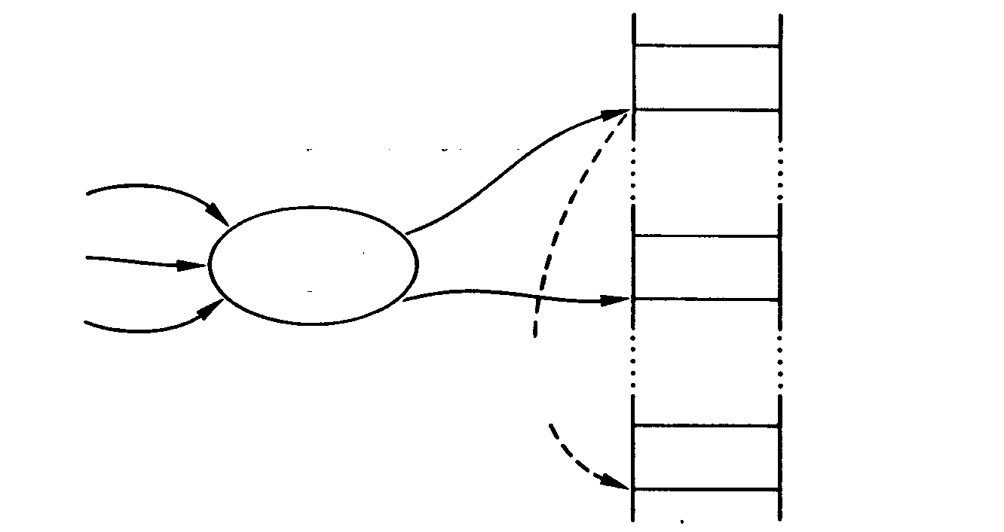
articol 2
f(cheie2)= f(cheie3)
al2=f(cheie2)

cheie 1
articol 1
cheie 2
funcţie de dispersare
f(cheie1)
al1=f(cheie1)
cheie 3
tratare coliziuni
articol 3
(coliziune între cheie1 şi cheie3)
al 3

Fig.6.3. Acces direct prin adresare dispersată
Principalul avantaj al metodei adresării dispersate (dacă se reuşeşte să se asigure un nivel acceptabil al coliziunilor) este rapiditatea: în lipsa coliziunilor găsirea unei înregistrări necesită o singură accesare a discului. Totuşi, în cazul cel mai frecvent, când mulţimea cheilor este ordonată, funcţia de dispersare nu întotdeauna asigură o relaţie simplă între ordinea cheilor şi ordinea adreselor logice a înregistrărilor respective. Drept consecinţă, un acces secvenţial, care ar respecta ordinea cheilor, trebuie să fie realizat ca o suită de accese directe, fără simplificări. Metodele accesului indexat permit remedierea acestui inconvenient.
- Fişiere indexate
Metodele accesului indexat sunt utilizate în cazul când mulţimea cheilor este ordonată. Relaţia dintre cheie şi adresa logică este materializată printr-un tabel, numit tabel al indicilor, în care ordinea cheilor este semnificativă. Schema principiului organizării indexate este dată de fig.6.4
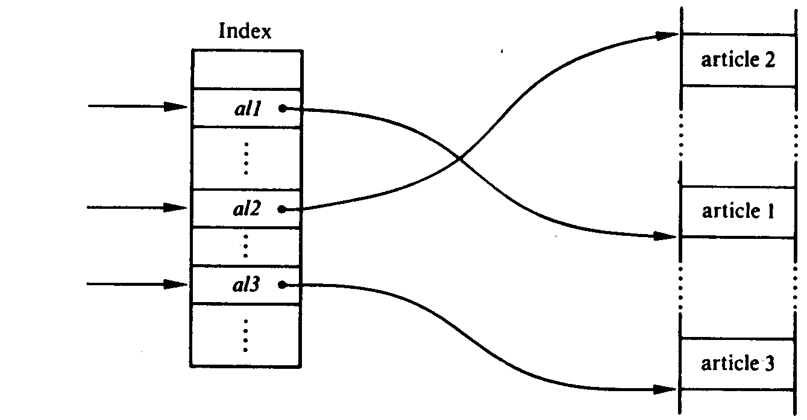
Fig.6.4. Acces direct prin indexare
Cheie 1
Cheie 2
Cheie 3
articol 2
articol 1
articol 3
Tabelul indicilor

Schemele utilizate efectiv în practică sunt mai complexe pentru a permite:
- accelerarea căutării în cadrului indicelui,
- facilitarea inserării şi a suprimării înregistrărilor.
Fie n numărul înregistrărilor într-un fişier. Dacă tabelul indicilor este organizat secvenţial în ordinea cheilor şi căutarea unei chei se face prin parcurgere secvenţială, numărul mediu de comparări (şi de accesare a tabelului) este de ordinul n/2. Această valoarea poate fi redusă până la log₂ n adoptând o organizare arborescentă a tabelului (log₂ n reprezintă adâncimea medie a unui arbore binar echilibrat cu n vârfuri). Arborele riscă să devină dezechilibrat, dacă există foarte multe inserări şi suprimări; pentru cazul cel mai puţin favorabil adâncimea arborelui devine de ordinul lui n. De asemenea sunt utilizate forme particulare de arbore, cum ar fi B-arborii, pentru care este garantat, că timpul de căutare rămâne efectiv de ordinul lui log₂ n.
Atunci când un fişier cu acces direct trebuie să poată fi utilizat în egală măsură şi în acces secvenţial, fişierul poate fi organizat conform unei scheme mixte, numită secvenţial indexată, care conţine un tabel al indicilor la diferite nivele la care există adrese fizice directe (v.6.3.2).

6.2.3.2. Chei multiple
Este cazul când pot fi utilizate mai multe chei pentru a desemna o înregistrare. În caz general, pot exista mai multe înregistrări pentru care o cheie particulară are o valoare dată. O cheie, valoarea căreia determină înregistrarea în mod univoc, se numeşte cheie primară; acest termen este aplicat, prin extensie, şi pentru o combinaţie de chei.
Tehnica de bază folosită pentru manipularea unui fişier cu chei multiple este organizarea multilistă. Este utilizat câte un indice distinct pentru fiecare cheie. Fiecare intrare a tabelului indicilor, asociată unei chei concrete, care corespunde unei valori distincte a acestei chei, punctează topul unei liste în care sunt toate înregistrările pentru care cheia considerată posedă valoarea dată. Pentru realizarea acestor liste fiecare înregistrare trebuie să conţină tot atâţia pointeri câte chei ale referinţelor distincte există. Figura 6.5 ilustrează această organizare pentru exemplul unui fişier document.
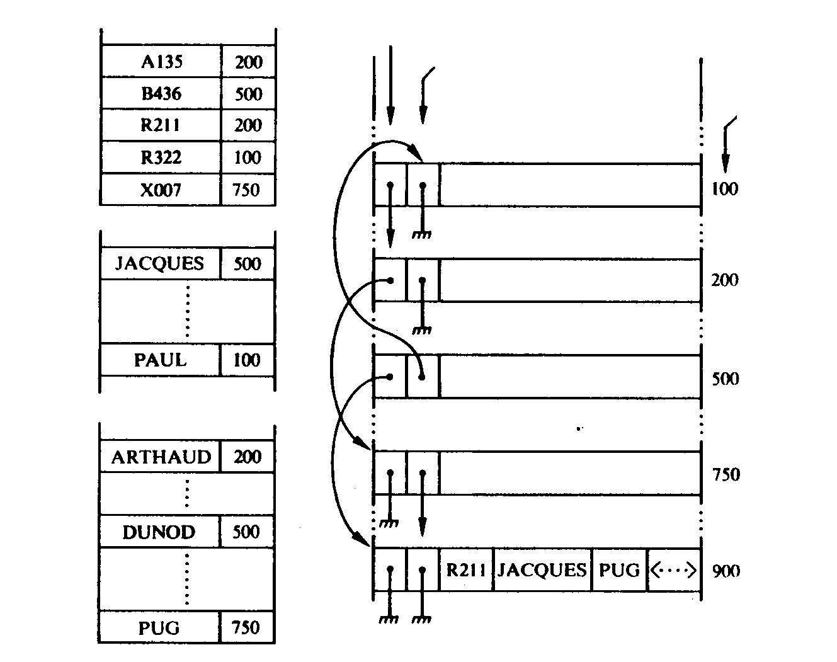
tabelul indicilor referinţelor
tabelul indicilor autorilor
tabelul indicilor editorilor
pointeri autori
pointeri editori
adrese logice
Fig.6.5. Organizare multilistă pentru un fişier cu chei multiple
900
200
500
100
750

În afara tabelului indicilor referinţelor au mai fost introduse un tabel al autorilor şi unul al editorilor. Fiecare intrare a tabelului indicilor autorilor este topul unei liste, care grupează toate înregistrările pentru care valoarea câmpului autor este aceeaşi. Pointerii acestor liste sunt adrese logice. Este simplu de găsit toate lucrările unui autor publicate la una şi aceeaşi editură. Pot fi obţinute combinaţii pentru aceste cereri cu ajutorul operaţiei intersecţie.
Este posibilă comprimarea reprezentării fişierului, utilizând liste circulare, care includ intrările corespunzătoare ale tabelelor indicilor (lista lucrărilor scrise de Paul, de exemplu, se închide la intrarea Paul din tabelul indicilor autorilor). Câmpurile autor şi editor ale părţii info a reprezentării înregistrărilor pot fi suprimate pentru că ele pot fi determinate din listele respective. Dezvoltând această idee, se poate crea câte un indice distinct pentru fiecare câmp; reprezentarea înregistrărilor va conţine doar pointeri şi toată informaţia se conţine doar în tabelele indicilor. Un fişier reprezentat în acest mod se numeşte inversat. Această reprezentare permite un răspuns imediat la cereri legate de combinaţii ale câmpurilor şi poate fi combinată cu organizarea directă, utilizând o cheie primară. Tabelele indicilor secundari conţin în acest caz listele valorilor cheii primare. Pentru exemplul unui fişier documentar organizarea descrisă mai sus este schematic prezentată în figura 6.6.
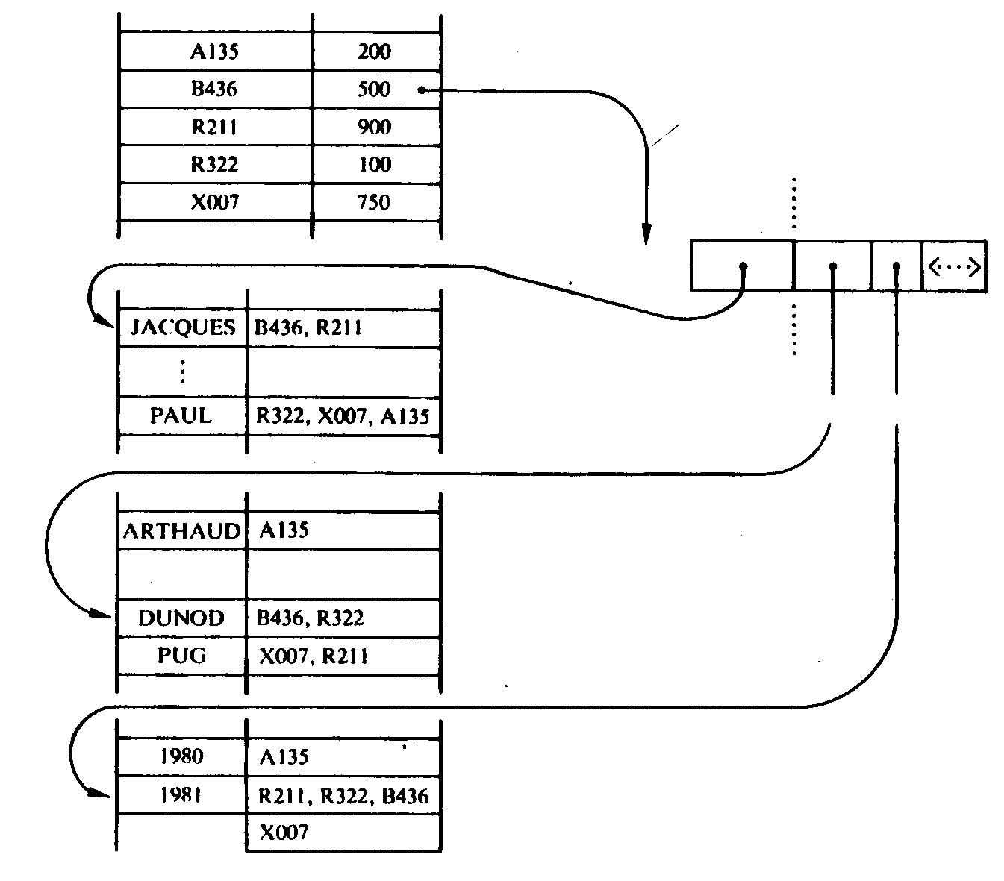
Fig.6.6. Organizarea unui fişier inversat
tabelul indicilor anilor
tabelul indicilor referinţelor
tabelul indicilor autorilor
tabelul indicilor editorilor
înregistrări
adresă logică

Terminăm studierea funcţiilor de acces logic subliniind, că funcţiile de acces complex sunt construite pornind de la funcţii elementare. De exemplu, fişierele sistemului Unix sunt fişiere de caractere pentru care sunt puse la dispoziţie un set de primitive de acces direct. Orice funcţie de acces mai complicat trebuie programată, utilizând aceste primitive.

6.3. Organizarea fizică a fişierelor
În modelul ierarhic, prezentat mai sus, problema organizării fizice a fişierelor poate fi formulată astfel: să se elaboreze o implantare în memoria secundară a unei mulţimi de fişiere respectând următoarele ipoteze:
- orice fişier este definit logic ca un segment, adică ca o mulţime de informaţii, care ocupă amplasamente adiacente, reperate prin adrese logice sau deplasări,
- dacă nu există concretizări particulare (bandă magnetică, de exemplu), memoria secundară este de tip disc, organizată ca o mulţime de blocuri de lungime fixă. Modul de adresare a blocurilor este precizat în 6.3.3; este suficient să se cunoască că blocurile sunt desemnate de adrese fizice ordonate, adrese consecutive desemnând blocuri adiacente.
Notăm aici, că dacă sistemul de operare realizează o memorie virtuală segmentată, implantarea fizică a segmentelor şi realizarea funcţiilor de acces elementar (citire, scriere, execuţie) sunt puse în şarja sistemului. Este posibilă în acest caz confundarea noţiunilor de segment şi fişier. Funcţiile SGF sunt reduse la gestiunea numelor şi organizarea logică, ceea ce este realizat, de exemplu, pentru sistemul Multics.
Vom trata cazul unei gestionări directe de către SGF a implantării fizice a fişierelor. Pot fi evidenţiate două clase de metode, dacă luăm în consideraţie respectarea sau nerespectarea contiguităţii adreselor logice.

6.3.1. Implantare secvenţială
În acest caz fiecare fişier ocupă o mulţime de blocuri consecutive în memoria secundară. Este unicul mod de implantare în cazul unei benzi magnetice: fişierele sunt aranjate consecutiv pe bandă, fiecare fiind separat de următorul cu ajutorul unui simbol, numit sfârşit de fişier (end of file, EOF). Un EOF dublu marchează sfârşitul părţii utilizate a benzii. Descriptorul unui fişier este plasat la începutul fişierului şi, adesea, repetat la sfârşitul fişierului. În interiorul fişierului înregistrările sunt aranjate consecutiv; dacă lungimea lor este variabilă, ea va fi prezentă la începutul fiecărei înregistrări. Caracterul EOF este detectat în mod automat de controlerul mecanismului de derulare a benzii. O operaţie “căutarea EOF-ului fişierului” permite saltul de la un fişier la altul pentru căutarea unui fişier cu numele dat.
Implantarea secvenţială poate fi în egală măsură folosită şi pentru discuri. Avantajul principal constă în garantarea unui acces secvenţial eficient (informaţiile cu adrese logice succesive sunt implantate în blocuri adiacente) permiţând în acelaşi timp un acces direct eficient (calcularea adresei fizice pornind de la adresa logică este foarte simplă şi nu cere accesarea discului). Totuşi, această metodă prezintă inconveniente grave în cazul în care crearea, distrugerea sau modificarea lungimii unui fişier sunt operaţii frecvente:
- memoria secundară devine fragmentată, defragmentarea periodică este costisitoare;
- este complicată organizarea modificării lungimii unui fişier: un fişier poate fi de o lungime mai mare doar recopiindu-l integral într-o zonă de memorie mai mare.
Drept consecinţă, implantarea secvenţială pe disc este utilizată doar în cazurile în care dezavantajele susmenţionate pot fi diminuate:
- pentru fişierele numărul şi lungimea cărora nu variază (de exemplu, fişiere create odată pentru totdeauna şi utilizate mai apoi doar pentru consultare);
- sisteme primitive pentru microcalculatoare, când simplitatea realizării este un factor preponderent.

6.3.2. Implantare non contiguă
Dacă abandonăm restricţia contiguităţii implantării, memoria secundară se transformă într-o resursă banalizată, blocurile memoriei secundare fiind echivalente din punctul de vedere al alocării lor. Pentru început introducem informaţiile necesare pentru realizarea funcţiilor de acces; informaţiile pentru asigurarea securităţii sunt descrise în 6.5.

6.3.2.1. Blocuri înlănţuite
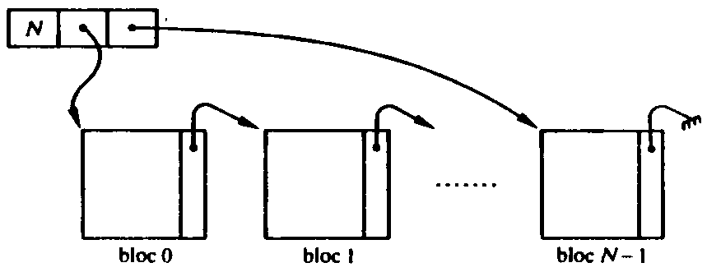
Blocurile fizice, care conţin amplasamente logice consecutive sunt înlănţuite între ele; pentru această înlănţuire trebuie să fie rezervat în fiecare bloc un pointer. Descriptorul conţine un pointer la primul şi ultimul bloc şi numărul blocurilor ocupate (fig.6.7).
Fig.6.7. Alocare prin blocuri înlănţuite

Ultimul bloc, care poate fi utilizat parţial, trebuie să conţină indicaţii despre numărul de amplasamente ocupate. Deci, este necesar un amplasament în fiecare bloc pentru această informaţie sau cel puţin un bit (indicator) pentru marcarea ultimul bloc. Deoarece există un pointer la ultimul bloc este simplu să extindem un fişier, adăugând informaţii la sfârşit.
Acest mod de alocare este bine adaptat accesului secvenţial. Ca rezultat, putem accesa un bloc doar respectând înlănţuirea; accesul direct este costisitor, deoarece fiecare citire a unui pointer necesită o accesare a discului. La fel şi extinderea altfel, decât la sfârşit, este foarte dificilă: trebuie să permitem existenţa blocurilor parţial pline, să prevedem o dublă înlănţuire, etc. Utilizarea alocării înlănţuite este limitată de cazul sistemelor mici, în special pentru organizarea fişierelor pe dischete.

6.3.2.2. Tabele de implantare
În cazul accesului direct timpul de acces la un bloc trebuie să nu depindă de adresa sa, ceea ce poate fi obţinut punând toţi pointerii într-un tabel unic de implantare. Descriem mai multe variante ale acestei metode, care diferă prin modul de organizare a tabelului. Problema principală este garantarea uniformităţii timpilor de acces pentru tabelele de lungime mare şi permiterea inserării şi distrugerii blocurilor în orice punct al fişierului.
- Tabel unic
Figura 6.8 (a) descrie o organizare cu tabel unic. Lungimea fişierului este limitată de numărul blocurilor pe care descriptorul le defineşte în tabel (el însuşi conţinându-se într-un număr întreg de blocuri).
- Tabel înlănţuit
Conform organizării din fig.6.8 (b) tabela de implantare constă dintr-o suită de blocuri înlănţuite. Putem depăşi în acest fel limitarea dimensiunii unui fişier, devine posibilă inserarea blocurilor în mijlocul fişierului, cu condiţia rezervării unor amplasamente libere în tabel. Reorganizarea generată de inserare este legată de un bloc al tabelului, iar dimensiunea tabelului de implantare este limitată de costul căutării în acest tabel. Pentru tabele mari organizarea descrisă este mai eficace.
- Tabele cu mai multe nivele
Figura 6.9 descrie o organizare în care tabelul de implantare a fişierului este organizat în mod arborescent, pe niveluri (de obicei, două sau trei niveluri).
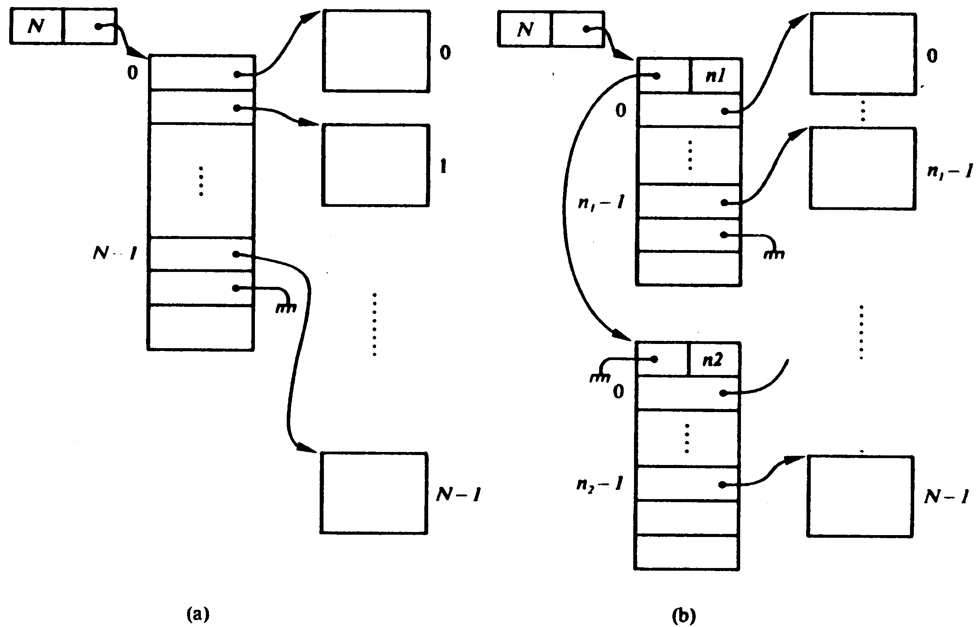
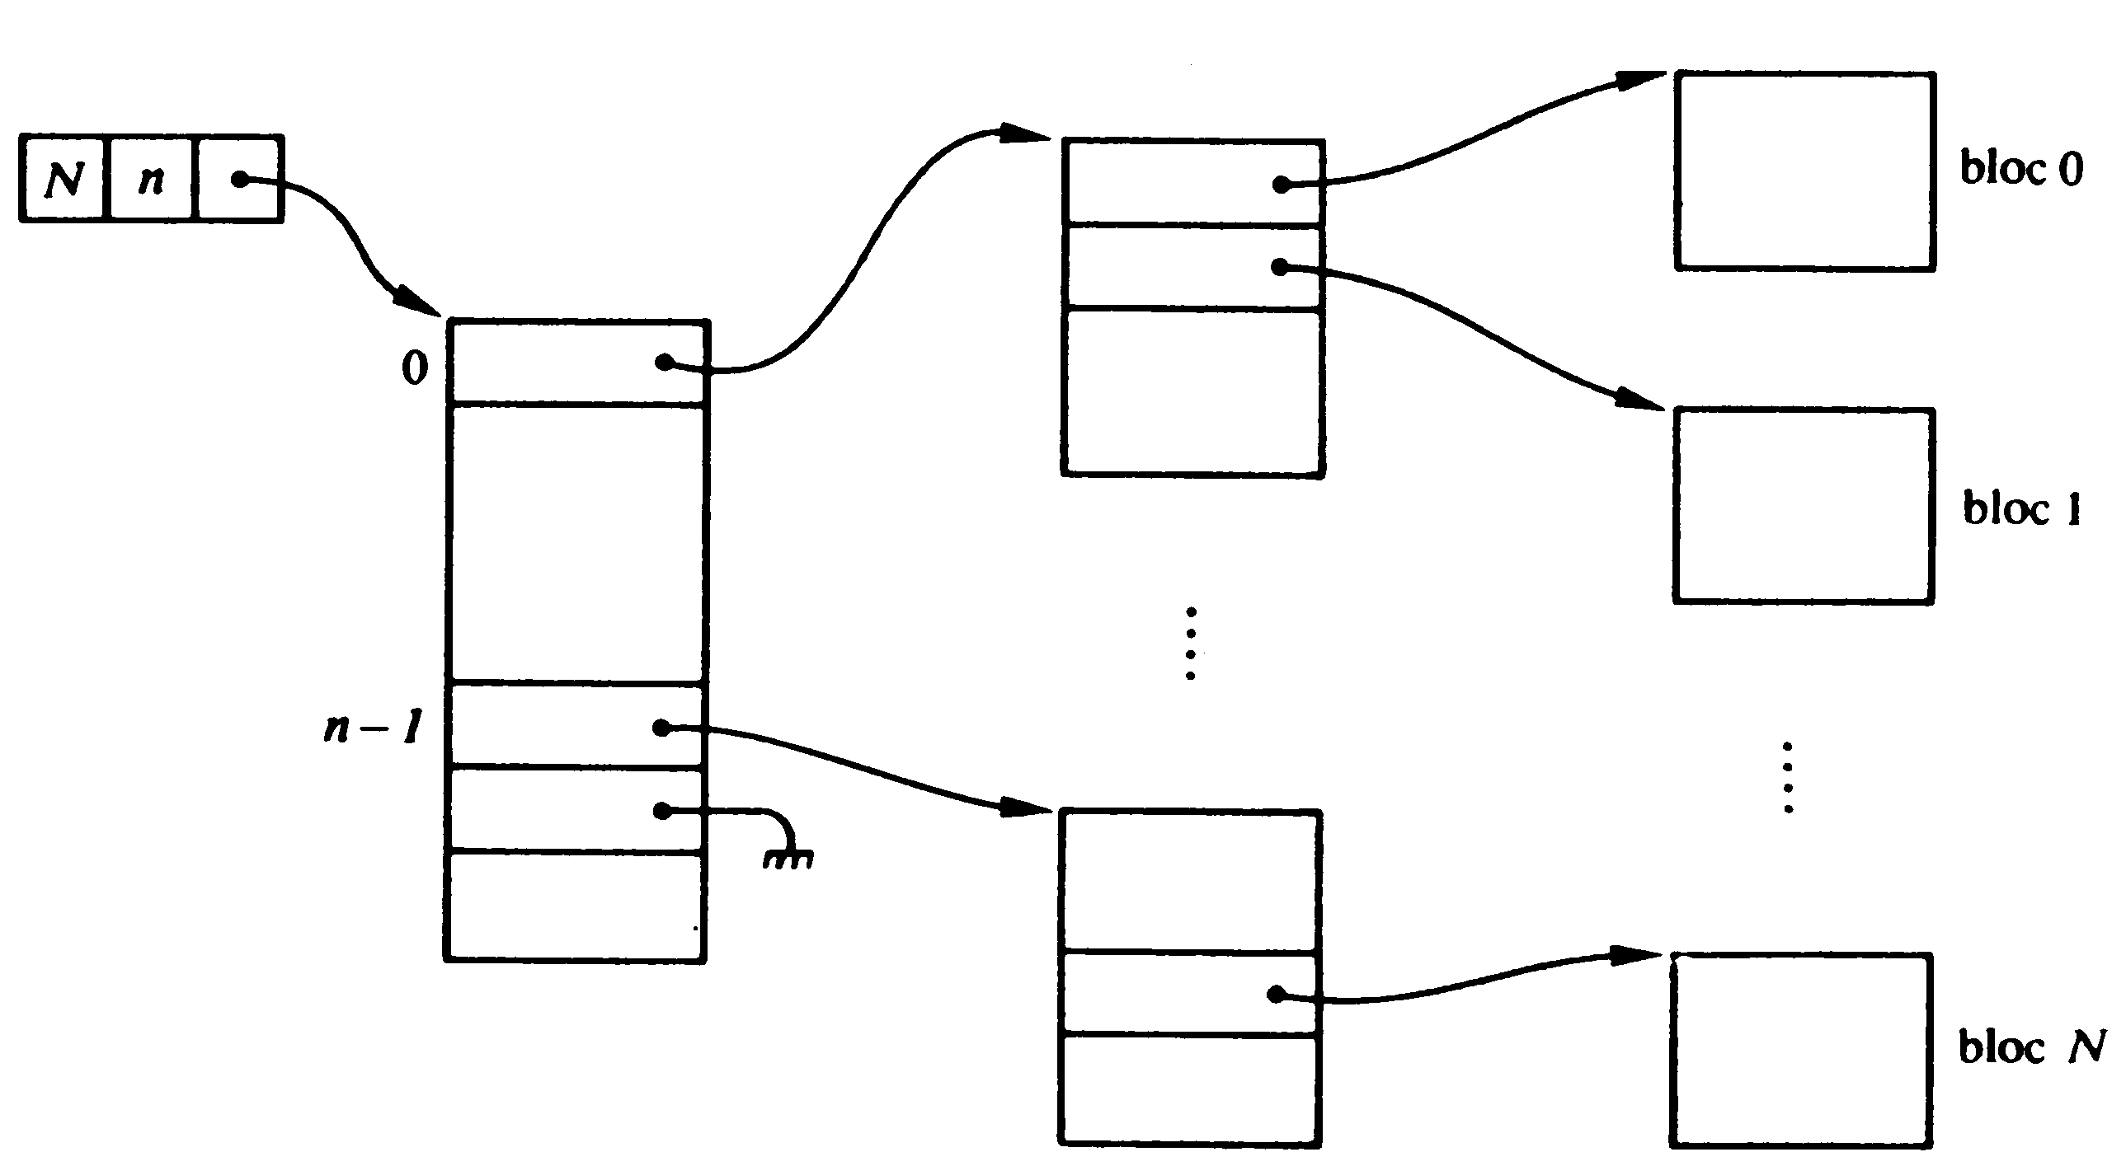
Organizarea dată permite un acces direct rapid la un bloc cu adresa logică dată; ea permite inserările cu unele măsuri de precauţie.
Fig.6.8. Tabel de implantare cu un nivel
Fig.6.9. Tabel de implantare cu două nivele

- Aplicaţii: organizare secvenţială indexată
Cu titlu de exemplu vom descrie o organizare frecvent utilizată, cea a fişierelor secvenţiale indexate. Este vorba de o schemă în care organizarea logică şi cea fizică nu sunt separate net: tabelul indicilor şi tabelul implantării sunt grupate într-o structură de date unică.
Această organizare se aplică la fişiere pentru care se cere utilizarea simultană a accesului direct (cu ajutorul cheilor) şi a accesului secvenţial (specificat de o ordonare a cheilor). Pentru simplitate, vom descrie o organizare în care cheia este unică.
Principiul constă în organizarea tabelului indicilor (ordonaţi conform valorii cheii) ca un tabel de implantare cu mai multe niveluri în care figurează nu adrese logice, ci adrese fizice. Printre altele, cel puţin pentru implantarea iniţială se încearcă să se plaseze informaţii logic contigue în blocuri vecine pentru a permite un acces secvenţial eficient.
Figura 6.10 ilustrează principiul organizării secvenţiale indexate pentru cazul, descris în exemplul 2 din 6.2.1. Cheia utilizată este numărul referinţei. Este folosită o organizare pe două niveluri. Intrarea i a tabelului primar al indicilor (cheia cp[i]) punctează la un tabel secundar al indicilor, care reperează înregistrările pentru care cheia c verifică relaţia
cp[i-1] < c ≤ cp[i]
Mai mult, fiecare intrare a tabelului secundar punctează o zonă, unde sunt plasate secvenţial înregistrările cu aceeaşi organizare a cheilor. Această ultimă zonă este de lungime suficient de mică pentru a putea fi citită întreagă în memorie atunci când este accesat un articol pe care ea îl conţine. Tabelul primar fiind păstrat în memoria centrală atunci când fişierul este deschis, consultarea unei înregistrări cere două accesări a discului pentru prima citire a unei zone şi nici una pentru consultarea înregistrărilor succesive din zonă. Accesul secvenţial este astfel eficient, însă accesul direct rămâne posibil graţie tabelului indicilor.
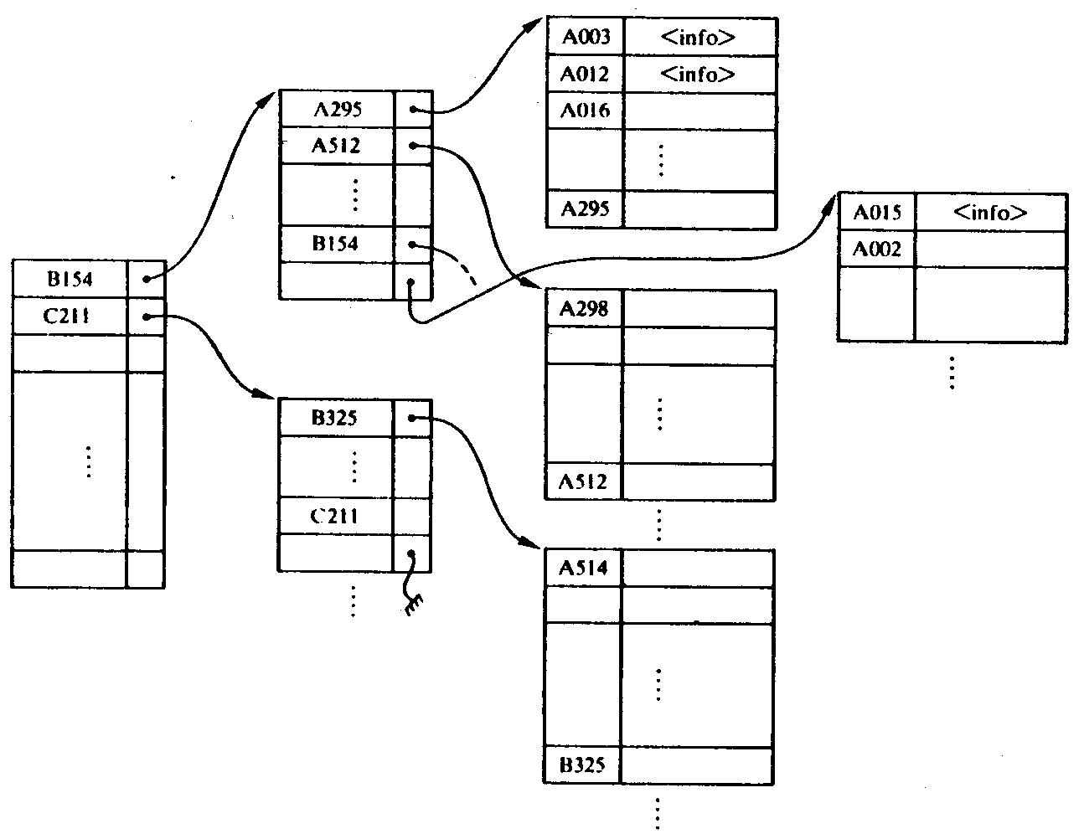
Fig.6.10. Fişier secvenţial indexat

Problema principală a organizării secvenţiale indexate vine de la inserarea şi suprimarea înregistrărilor. Chiar de la crearea iniţială a fişierului, pot fi lăsate amplasamente libere în fiecare zonă, care este apoi modificat prin compresie, atunci când au loc modificări. Dacă toate amplasamentele rezervate sunt ocupate, sunt utilizate zone de depăşire: fiecărui tabel secundar i se asociază o zonă de depăşire, înregistrările fiind ordonate în ordinea inserării. Căutarea unui articol are o durată mai mare, iar atunci când zonele de depăşire sunt foarte pline este preferabil să fie reorganizat fişierul în întregime, alocând zone noi şi creând, la necesitate, tabele secundare noi.

6.3.3. Alocarea memoriei secundare
Problema alocării memoriei secundare poate fi pusă în termeni similari cu cea a memoriei principale; restricţiile principale sunt:
- alocarea prin blocuri de lungime fixă,
- costul ridicat al accesului,
- caracteristicile proprii fiecărui suport: organizarea pe piste, dispozitive de citire-scriere mobile sau fixe.
Interfaţa alocatorului memoriei secundare conţine două primitive:
cerere_zonă(n,a) date : n (întreg), numărul de blocuri contigue cerute
rezultat : a (adresă), adresa primului bloc
excepţie : număr de blocuri insuficiente
eliberare_zonă(n,a) date : n (întreg), numărul de blocuri contigue eliberate
a (adresă), adresa primului bloc
excepţie : număr de blocuri eliberate
Cazul n=1 este întâlnit frecvent şi poate justifica folosirea primitivelor particulare (cerere_zonă, eliberare_zonă).
Structura de date cel mai des utilizată pentru a descrie starea de ocupare a memoriei este un lanţ de biţi, bitul cu numărul i indicând starea (ocupat sau liber) a blocului cu acelaşi număr.
Acest tabel de ocupare poate atinge dimensiuni importante; de exemplu, sunt necesari 12,5 Ko pentru a descrie ocuparea unui disc de 200 Mo alocaţi prin blocuri de 2 Ko. Pentru a spori eficienţa algoritmilor de alocare tabelul poate fi organizat pe mai multe niveluri.
Exemplul 6.3. Discurile cu braţe mobile sunt organizate pe cilindre (mulţime de blocuri, accesibile pentru o poziţie dată a braţului mobil). Fiecare cilindru conţine tabelul de ocupare a blocurilor pe care intră în componenţa sa; mai mult, un tabel care duce evidenţa umplerii cilindrelor, încărcat în memoria centrală, indică numărul de blocuri libere în fiecare cilindru. Căutarea unei zone libere poate să se facă fără deplasarea braţului, dacă cilindrul curent conţine un număr suficient de blocuri libere; în caz contrar, dintre cilindrele posibile poate fi ales cilindrul, care este cel mai aproape de poziţia curentă a braţului. ◄
Din raţionamente de securitate (v. 6.5), starea liber sau ocupat a unui bloc este păstrată chiar în blocul propriu-zis.

6.4. Realizarea funcţiilor de acces elementar

6.4.1. Organizarea descriptorilor
Un descriptor de fişier trebuie să conţină informaţii de tipuri diverse:
- informaţii pentru localizarea fizică,
- informaţii referitor la utilizare,
- informaţii asociate protecţiei şi securităţii.

6.4.1.1. Localizarea fizică
Informaţiile pentru localizarea fizică a unui fişier au fost descrise în 6.3. Dacă aceste informaţii sunt de dimensiune fixă şi redusă (implantare contiguă, blocuri înlănţuite) ele se conţin direct în descriptor; în caz contrar (tabele de implantare înlănţuite sau pe mai multe niveluri), descriptorul conţine doar un pointer la tabelul de implantare şi nişte informaţii sintetice, cum ar fi dimensiunea fişierului, dimensiunea tabelului de implantare, etc.

6.4.1.2. Informaţii de utilizare
Informaţiile, legate de utilizarea unui fişier pot fi clasificate după cum urmează:
- Informaţii de stare. Aceste informaţii definesc starea curentă a fişierului: deschis sau închis, gradul de partajare (numărul de utilizatori, care au deschis simultan fişierul), disponibilitatea pentru modificare, etc.
- Informaţii despre conţinutul fişierului. Aceste informaţii permit interpretarea conţinutului fişierului. Este posibil să se asocieze unui fişier un tip, care specifică operaţiile permise. Sunt utilizate, de exemplu, tipurile “text ASCII”, “binar translatabil”, “binar absolut”, “catalog”, etc. Chiar la deschiderea unui fişier putem verifica, dacă utilizarea pretinsă este compatibilă cu tipul fişierului.
- Informaţii despre structura logică. Aici pot fi plasate informaţiile care permit trecere de la structura logică la structura fizică a fişierului. De exemplu, în cazul înregistrărilor de lungime fixă este convenabil să se aleagă lungimea înregistrării multiplu sau submultiplu al lungimii blocului fizic. Raportul lungimea blocului/lungimea înregistrării, adesea numit factor de bloc, figurează în cadrul descriptorului.
- Informaţii despre utilizările precedente. Aceste informaţii pot fi de natură statistică (numărul deschiderilor, accesărilor, intervalul mediu timp de între accesări, gradul mediu de partajare, etc.) şi au scopul de a înţelege mai bine funcţionarea sistemului pentru ameliorarea lui. De exemplu, informaţiile despre utilizare pot ajuta la o gestiune automată a ierarhiei memoriei secundare: fişierele neutilizate o perioadă lungă pot fi transferate într-o memorie de arhivare pentru a elibera loc în memoriile cu acces rapid. Aceste informaţii mai pot fi utilizate pentru diferite funcţii de securitate: înregistrarea datei ultimului acces sau a ultimei modificări permite un control al utilizării fişierului.
Precizăm realizarea funcţiilor elementare de acces (primitive), definite în 6.1.
Ca şi majoritatea funcţiilor unui sistem de operare, aceste primitive pot fi apelate în două moduri: cu ajutorul unor instrucţiuni sau prin apelarea regimului supervizor. La nivelul limbajului de comandă fişierele sunt desemnate prin numele lor simbolic, care este interpretat în contextul curent. Dacă o primitivă este apelată printr-un apel al supervizorului, în timpul execuţiei unui program, fişierele sunt, de obicei, desemnate de numele local, care este cel al unui descriptor valid în interiorul programului curent. Corespondenţa între numele simbolice şi numele locale este realizată prin instrucţiuni de asociere. Interpretarea numelor fişierelor este comună tuturor primitivelor.
Pentru fiecare primitivă vom prezenta:
- specificările interfeţei,
- algoritmul care o realizează,
- situaţiile anormale posibile.

6.4.2. Crearea şi distrugerea

6.4.2.1. Crearea
- Specificarea interfeţei
Parametrii furnizaţi sunt:
numele fişierului
tipul (opţional)
lungimea (opţional)
starea iniţială (opţional)
Cel mai frecvent, parametrii starea iniţială şi lungimea nu sunt furnizaţi, având valori implicite: lungimea = 0, fişierul este închis, lista de acces predefinită.
- Operaţii
- să se creeze un descriptor pentru fişier, obţinem astfel un nume intern,
- dacă numele furnizat este un nume extern, să se creeze o intrare a acestui nume în catalogul curent,
- să se aloce memorie fişierului; chiar dacă lungimea sa este nulă, un fişier conţine un antet, care ocupă primul său bloc,
- să se iniţializeze descriptorul cu informaţiile de localizare, lungime, protecţie (lista drepturilor iniţiale de acces),
- dacă descriptorul nu se conţine direct în catalog, să se introducă o intrare în catalog cu numele intern al fişierului (adresa descriptorului).
- Cazuri anormale
- nume furnizat incorect (incorect construit sau care desemnează un fişier deja existent);
- memorie insuficientă în memoria secundară.
Fişierul nu poate fi creat şi situaţia anormală este semnalată.

6.4.2.2. Distrugerea
- Specificarea interfeţei
Unicul parametru furnizat este numele fişierului. Efectul operaţiei este de a suprima orice acces ulterior la fişier, invalidând toate numele acestuia şi eliberând toate resursele pe care fişierul le utilizează (intrări în tabele, memorie).
- Operaţii
- să se elibereze toată memoria, care a fost alocată fişierului;
- să se elibereze memoria alocată descriptorului şi numele intern să devină reutilizabil (sau invalidat definitiv);
- suprimarea numelui extern al fişierului în catalogul, care-l include, de asemenea, dacă este cazul, în tabelul numelor locale.
Această ultimă operaţie poate fi destul de delicată, dacă există mai multe căi de acces la fişier. Poate fi utilizată una din următoarele soluţii:
- dacă căile multiple de acces sunt legături, nu se va lua nici o măsură; un acces ulterior prin una din aceste legături va conduce la numele extern. Inexistenţa fişierului va fi detectată (cu excepţia cazului în care un fişier cu acelaşi nume a fost creat în intervalul de timp dat);
- dacă căile multiple de acces sunt nume (ceea ce se poate produce, dacă structura catalogului nu este o arborescenţă) vor fi utilizate sau legături inverse (metodă costisitoare), sau un contor al referinţelor păstrat în descriptor, care duce evidenţa numărului căilor de acces. Un fişier poate fi distrus doar dacă există o singură cale de acces. Această soluţie este utilizată, de exemplu, în sistemul Unix.

6.4.3. Deschiderea şi închiderea

6.4.3.1. Deschiderea
- Specificarea interfeţei
Parametrii operaţiei de deschidere sunt:
- numele fişierului
- condiţiile de utilizare:
    - modul de acces (citire, scriere, execuţie, etc.)
    - procedurile de acces (secvenţial, direct, sincron, etc.)
    - parametrii de transfer (tampoane, etc.)
Operaţia de deschidere are scopul de a pune un fişier în starea în care accesul este posibil conform modului specificat. Această operaţiei este de dublă utilitate pentru SGF:
- Protecţie. SGF poate să controleze:
- la deschidere, dacă utilizatorul este autorizat să acceseze fişierul în condiţiile specificate,
- la fiecare accesare a fişierului, dacă condiţiile de acces sunt compatibile cu cele specificate la deschidere,
- în caz de partajare, dacă condiţiile de accesare ale utilizatorilor sunt reciproc compatibile.
- Eficienţă. SGF poate să accelereze accesul la fişierele deschise, aducând în memorie descriptorii lor, tabelele de implantare şi textele procedurilor de acces. Fişierul însuşi poate fi transferat, eventual, pe un suport cu acces mai rapid; dacă el se află pe un suport amovibil nemontat, montarea este necesară.
Numele furnizat ca parametru poate fi un nume extern sau local. Pentru durata deschiderii unui fişier SGF trebuie să poată accesa rapid toate informaţiile necesare utilizării: descriptorul şi condiţiile de utilizare valabile pentru perioada deschiderii. Aceste informaţii sunt apoi plasate într-un descriptor local, durata de existenţă a căruia este durata aflării fişierului în starea deschis; numele local este numele acestui descriptor local.
- Operaţii
La deschidere vor fi realizate următoarele operaţii:
- localizarea fişierului şi, eventual, transferarea lui pe un suport mai rapid; cerere eventuală de montare a acestuia,
- controlarea dreptului utilizatorului de a deschide fişierul în modul specificat (consultând lista de acces),
- crearea unui descriptor local (dacă fişierul nu posedă deja unul în mediul curent) şi atribuirea unui nume local,
- alocarea eventuală a memoriei pentru zonele tampon de intrare-ieşire; în unele cazuri programul de intrare-ieşire al canalului poate fi construit în dependenţă de condiţiile specificate pentru transfer.
- Cazuri anormale
- condiţii de deschidere incompatibile cu drepturile utilizatorului,
- imposibilitatea deschiderii, datorată restricţiilor specificate pentru partajare (de exemplu, restricţii de tipul cititor-redactor),
- lipsa spaţiului în memorie pentru descriptorul local sau zonele tampon.

6.4.3.2. Închiderea
- Specificarea interfeţei
Unicul parametru necesar este numele fişierului. Efectul operaţiei este de a interzice orice acces ulterior la fişier şi de a-l transfera într-o stare coerentă şi stabilă, redându-i definitiv toate modificările operate în perioada cât a fost deschis.
- Operaţii
Descriptorul fişierului este actualizat (dacă aceasta nu a fost făcut anterior) pentru a înregistra definitiv modificările operate în perioada cât a fost deschis; descriptorul local este suprimat, numele local putând fi reutilizat. Memoria ocupată de zonele tampon şi procedurile de intrare-ieşire este eliberată, dacă ea a fost alocată doar pentru perioada de deschidere a fişierului. Fişierul este, eventual, transferat pe suportul său de origine; o cerere de demontare este trimisă dacă suportul de origine este amovibil.
Unele sisteme operează cu fişiere temporare, adică fişiere desemnate doar de numele local. La închiderea unui astfel de fişier, utilizatorul are de ales între două posibilităţi:
- să catalogheze fişierul, atribuindu-i un nume extern; fişierul va fi în acest caz salvat.
- (implicit) să nu facă nimic, fişierul fiind distrus în acest caz.
- Cazuri anormale
Pentru garantarea coerenţei fişierului, în timpul închiderii nu trebuie să aibă loc operaţii de transfer (a descriptorului sau a fişierului).

6.4.4. Acces elementar la informaţii
Parametrii primitivelor de transfer permit specificarea:
- “metodei de acces” utilizate, care determină modul de desemnare a înregistrărilor - obiectul transferului (acces secvenţial, direct, cu chei, etc.),
- sincronizarea transferului (transfer sincron sau asincron); în cazul unui transfer asincron, modul de deblocare a unui proces apelant,
- zonele tampon utilizate (specificate de către utilizator sau furnizate de SGF).
Accesul elementar (citire sau scriere) la o înregistrare a fişierului constă din două etape:
- determinarea adresei fizice a înregistrării plecând de la desemnarea sa logică; pentru aceasta sunt utilizate metodele descrise în 6.2,
- executarea transferului fizic; va fi folosită adresa obţinută mai sus şi primitivele de acces fizic la disc (v.cap.4).

6.5. Securitatea şi protecţia fişierelor

6.5.1. Despre securitate şi protecţie
Fişierele conţin toată informaţia administrată de sistemul de operare, inclusiv informaţia necesară gestiunii sistemului. Este important să se garanteze integritatea acestor informaţii în eventualitatea unor pene fizice, logice sau în caz de rea voinţă. Obiectivele şi metodele pot fi considerate aparţinând la două direcţii: securitate şi protecţie.
Cu titlul securitate vom îngloba mulţimea metodelor, care sunt chemate să garanteze execuţia tuturor operaţiilor asupra unui fişier în conformitate cu specificaţiile lor, chiar în cazul unor defecte în cursul execuţiei, şi că informaţiile conţinute într-un fişier nu sunt alterate, dacă nici o operaţie nu a fost executată. Metodele utilizate sunt, în caz general, cele care asigură toleranţa sistemului la defecte; baza lor este redundanţa informaţiilor.
Prin protecţie vom înţelege mulţimea metodelor chemate să specifice regulile de utilizare şi să garanteze respectarea lor. O descriere succintă a metodelor principale de protecţie a fost adusă în 5.1.4. Ele se bazează pe noţiunea de drept de acces şi existenţa unui mecanism, care permite să se garanteze conformitatea operaţiilor drepturilor de acces specificate.

6.5.2. Securitatea fişierelor
Securitatea fişierelor este asigurată, după cum a fost menţionat, prin redundanţa informaţiilor. Redundanţa poate fi introdusă în două moduri: salvarea periodică a unor informaţii, pentru a putea restabili o stare anterioară în caz de distrugere, şi redundanţa internă, care permite reconstituirea unor informaţii devenite incoerente din cauza unui accident de origine fizică sau logică, care a provocat o alterare parţială.

6.5.2.1. Redundanţa internă şi restabilirea informaţiilor
Principiul redundanţei interne constă în organizarea structurilor de date astfel, încât orice informaţie să poată fi obţinută prin cel puţin două căi distincte. Se reduce astfel probabilitatea că distrugerea accidentală a unei părţi a informaţiei va conduce la pierderea iremediabilă a conţinutului fişierului.
Tehnicile frecvent utilizate în acest scop sunt următoarele:
- pentru un fişier păstrat pe disc în blocuri înlănţuite se va folosi înlănţuirea dublă (succesor-predecesor),
- se va include în fiecare bloc un pointer la blocul, care conţine descriptorul, sau indicaţia că blocul este liber,
- se va include în descriptor numele simbolic al fişierului şi un pointer la catalogul în care se conţine fişierul,
- o parte a descriptorului va fi dublată (de exemplu, în primul şi ultimul bloc al fişierului).
Exemplul 6.4. Cu titlul de ilustrare a tehnicilor de redundanţă internă descriem principiul organizării fişierelor pe un calculator personal (Alto Xerox, organizare, care a fost preluată în sistemul Pilot al firmei Xerox).
Un fişier este organizat logic sub forma unei suite de înregistrări de lungime fixă (256 octeţi), numite pagini. Pagina fişierului este informaţia elementară accesibilă. Concepţia SGF se bazează pe următoarele principii:
- Informaţiile se împart în absolute şi auxiliare; informaţiile absolute sunt suficiente, în principiu, pentru definirea totală a SGF; informaţiile auxiliare servesc pentru accelerarea accesului,
- Dacă o informaţie auxiliară este utilizată pentru un acces, validitatea accesului este întotdeauna verificată utilizând o informaţie absolută,
- Informaţiile auxiliare pot fi reconstituite pornind de la cele absolute.
Sunt disponibile următoarele funcţii:
- crearea unui fişier (iniţial vid),
- adăugarea unei pagini la sfârşitul unui fişier,
- distrugerea ultimei pagini a unui fişier,
- citirea sau scrierea unei pagini oarecare a unui fişier,
- distrugerea fişierului.
Un fişier este desemnat cu ajutorul unui nume intern FV, care este concatenarea unui nume unic F şi unui număr de versiune V. O pagină cu numărul N a unui fişier FV este desemnată printr-un nume logic (FV, N). Orice acces la o pagină a fişierului utilizează numele său logic.
Fiecare pagină ocupă un bloc pe disc. Un bloc cu adresa fizică AD pe disc, care conţine o pagină (FV, N) conţine următoarele informaţii:
- numărul discului şi adresa AD paginii pe acest disc,
- un antet compus după cum urmează:
F nume unic absolut
V numărul versiunii absolut
N numărul paginii în fişier absolut
AP adresa pe disc a paginii N-1 auxiliar
AS adresa pe disc a paginii N+1 auxiliar
- 256 octeţi care conţin “valoarea” paginii fişierului.
Desemnarea externă a fişierelor este realizată cu ajutorul cataloagelor, care ele singure sunt fişiere. Orice intrare a unui catalog, care corespunde unui fişier, este un triplet (id, FV, AD) unde:
id este identificatorul fişierului
FV este numele intern al fişierului
AD este adresa pe disc a paginii 0 a fişierului.
Un fişier poate aparţine mai multor cataloage; unul dintre acestea fiind identificat catalog proprietar.
Fiecare fişier conţine o pagină suplimentară, numită pagină de gardă, identificată de numărul –1. Această pagină conţine:
- identificatorul fişierului,
- numele catalogului proprietar şi adresa primei sale pagini.
Aceste informaţii sunt absolute, conţinutul catalogului, din contra, este considerat informaţii auxiliare.
Principiul redundanţei active este realizat după cum urmează.
- Verificare la alocare şi la eliberare
Un bloc liber are antetul plin de zerouri. Această informaţie este absolută; tabelul de ocupare a discului (un bit per bloc, starea liber sau ocupat) are doar valoare auxiliară.
Antetul unei pagini este modificat în două situaţii:
- la prima scriere după alocare; se verifică dacă blocul este liber,
- la eliberarea blocului; se verifică dacă FV este al paginii eliberate, umplând antetul cu zerouri.
- Verificarea accesului
Numele absolut al unei pagini de fişier este (FV, N); este numele utilizat pentru specificarea unui acces. De fapt, aceasta este o adresă, informaţie auxiliară, care este utilizată pentru operaţia fizică de acces. La fiece acces fizic la o pagină antetul acesteia este consultat pentru a verifica dacă numele absolut (FV, N), care-i prezent aici este chiar cel al paginii specificate. Modul de funcţionare a controlerului discului permite executarea acestei operaţii “din zbor” fără a pierde o turaţie a discului.
- Restabilirea
Operaţia de restabilirea permite reconstituirea informaţiilor auxiliare pornind de la informaţiile absolute, în mod special:
- se verifică, dacă toate legăturile sunt valide şi sunt restabilite care au putut fi distruse,
- sunt restabilite cataloagele,
- este restabilit tabelul de ocupare a discului,
- sunt semnalate toate incoerenţele, care nu au putut fi reparate.
Restabilirea este realizată la lansarea sistemului, dar mai poate fi cerută, dacă au apărut unele incoerenţe în timpul lucrului. Algoritmul restabilirii poate fi de forma:
- Va fi parcurs tot discul, bloc cu bloc; pentru fiecare bloc de număr i procedându-se după cum urmează:
- dacă antetul blocului conţine doar zerouri, se va marca blocul i liber în tabelul de ocupare,
- în caz contrar, să se introducă (FV, N, i) într-un tabel de blocuri, triat conform FV, N; să se verifice legăturile şi să fie actualizate, dacă este cazul.
- Vor fi parcurse toate cataloagele (cataloagele au numerele F rezervate); se va verifica dacă fiecare catalog conţine un pointer la pagina 0 a unui fişier; dacă rămân fişiere necatalogate, se va crea o intrare pentru fiecare în catalogul proprietarului său; dacă acest catalog nu există, fişierul va fi clasat într-un catalog al fişierelor eronate.
- Vor fi inventariate fişierele, care nu au putut fi restabilite. ◄

6.5.2.2. Salvare periodică
Se poate apriori conveni să fie salvate, la intervale regulate de timp, toate informaţiile conţinute într-un SGF. Admiţând o salvare pe discul dur la un debit de 20 Mo/s, durata acestei operaţii este de aproximativ 50 s pentru 1 Go. Poate fi realizată salvarea doar a modificărilor, care au avut loc pentru ultima perioadă, concomitent cu lucrul normal al sistemului.
Informaţiile obţinute în acest mod pot fi utilizate în două moduri:
- la cererea explicită a unui utilizator, pentru a restabili o stare anterioară a unui fişier specificat,
- după o pană, conform procedurii de mai jos.
În caz de pană, se va încerca mai întâi să se restabilească informaţiile SGF utilizând redundanţa internă, cum a fost descris mai sus. La terminarea acestei operaţii vom avea la dispoziţie o listă a fişierelor bănuite a fi alterate. După aceasta vor fi restabilite fişierele presupuse a fi alterate, folosind datele cele mai recent salvate.

6.5.3. Protecţia fişierelor
Protecţia fişierelor foloseşte principiul listelor de acces. O listă de acces, asociată unui fişier, conţine drepturile fiecărui utilizator asupra fişierului, adică mulţimea operaţiilor care îi sunt permise. În practică, diferite convenţii permit reducerea listei. Este definită mai întâi mulţimea drepturilor atribuite implicit fiecărui utilizator (mulţime, care poate fi vidă); lista de acces va conţine doar utilizatorii, drepturile cărora diferă de cele implicite. Convenţii de grupare permit asocierea unei mulţimi de drepturi unui grup de utilizatori (membrii unui proiect, etc.), ceea ce reduce şi mai mult lista. Lista de acces serveşte la verificarea validităţii oricărei operaţii asupra fişierului.

6.5.4. Autentificarea în Windows NT
Sistemul de operare Windows NT posedă mai multe instrumente de control a drepturilor de acces al utilizatorilor la resursele sistemului. Aceste instrumente ar fi absolut inutile în lipsa posibilităţii de a controla dacă la calculator se află anume acel utilizator, care corespunde datelor de evidenţă. Mecanismul, cu ajutorul căruia un utilizator îşi poate confirma autenticitatea se numeşte de autentificare. Autentificarea se produce în baza unui element secret (autentificator), aflat doar în posesia utilizatorului definit de informaţia de evidenţă. De obicei, drept autentificator serveşte parola utilizatorului, însă acesta poate fi şi o cartelă specială (smart, badge) sau informaţii, legate de datele biometrice ale utilizatorului. Windows NT permite dezvoltatorilor externi extinderea mecanismelor de autentificare. SO Windows NT execută autentificarea la intrarea în sistem. Pentru majoritatea cazurilor aceasta este suficient, deoarece sistemul în mod automat personalizează accesul în baza numelui utilizatorului intrat în sistem. Mai mult, Microsoft nu recomandă introducerea unor mecanisme de autentificare proprii în aplicaţii, respectând principiul intrării unice (Unified Logon) – utilizatorul trebuie să introducă parola o singură dată la intrarea în sistem. Există mai multe motivaţii pentru aceasta:
- Cereri suplimentare de introducere a numelui şi parolei pot fi enervante pentru unii utilizatori,
- Programarea incorectă a mecanismului de autentificare poate diminua securitatea sistemului,
- Windows NT permite extinderea mecanismului de autentificare. Programele, construite cu un mecanism propriu de autentificare pot fi inutile, dacă sistemul utilizează un alt mecanism, decât cel presupus la elaborarea aplicaţiei.
Dacă se presupune obligator controlul numelui utilizatorului şi a parolei, pot fi propuse două metode de autentificare:
- cu ajutorul funcţiei LogonUser - este cea mai simplă metodă, dar cere existenţa unor priorităţi pentru cel care apelează funcţia dată (nu este cazul şi pentru Windows XP).
- utilizând Security Support Provider Interface (SSPI) - o metodă mai complicată, dar nu cere priorităţi suplimentare. Mai mult, metoda este funcţională şi pentru autentificare la distanţă.
Vom mai cerceta şi metoda bazată pe funcţia NetUserChangePassword, recomandată pentru controlul parolelor. Unii autori nu agreează această metodă la prima vedere foarte simplă.
Fiecare metodă va fi ilustrată cu ajutorul unei funcţii de forma:
BOOL CheckPassword_Method(
IN PCTSTR pszDomainName, // numele domenului
IN PCTSTR pszUserName, // numele utilizatorului
IN PCTSTR pszPassword, // parola
OUT PHANDLE phToken // token-ul utilizatorului
);
La intrarea funcţiei se va da numele informaţiei de evidenţă, parola şi numele domenului care conţine înregistrarea de evidenţă. Numele domenului poate fi NULL, în acest caz funcţia alege singură domenul. Dacă numele utilizatorului şi parola au fost indicate corect, funcţia returnează TRUE, altfel – FALSE. Codul erorii poate fi obţinut prin funcţia GetLastError. Funcţia mai întoarce aşa numitul token al utilizatorului (obiectul marker). Acesta poate fi util, dacă va fi necesar să se îndeplinească anumite operaţiuni în numele utilizatorului autentificat (cerere de ajutor în cazul în care parola a fost uitată poate fi un exemplu). În caz contrar parametrul phToken poate fi pus NULL.

6.5.4.1. Funcţia LogonUser
Funcţia LogonUser din Win32 API este destinată exclusiv pentru soluţionarea problemei autentificării şi este de forma:
BOOL LogonUser(
PTSTR pszUsername, // numele utilizatorului
PTSTR pszDomain, // numele domenului
PTSTR pszPassword, // parola
DWORD dwLogonType, // tipul accesării
DWORD dwLogonProvider, // provider-ul accesării
PHANDLE phToken // token-ul utilizatorului
);
Destinaţia primilor trei parametri este evidentă. Unele versiuni timpurii ale SO Windows NT nu permiteau să fie indicată valoarea NULL pentru numele domenului. Acest caz trebuie tratat în mod separat, dacă se doreşte ca procedura autentificării să funcţioneze în toate versiunile sistemului. Parametrul dwLogonType indică modul de intrare în sistem. Principiul de bază, care permite diferenţierea intrărilor în sistem, este legat de priorităţile prezente în informaţiile de evidenţă şi setul de grupe introdus în token-ul final. De exemplu, dacă se încearcă intrarea în sistem în regim de tratare pe loturi, informaţia de evidenţă, desemnată de parametrul pszUsername, trebuie să posede prioritatea SE_BATCH_LOGON_NAME, iar în token-ul utilizatorului va fi adăugat grupul Batch (S-1-5-3). Suplimentar există o serie de diferenţe subtile, care pot fi găsite în documentaţia LogonUser. Pentru exemplul nostru vom folosi metoda de intrare LOGON32_LOGON_NETWORK, care este cea mai rapidă. În acest caz utilizatorii, controlaţi cu ajutorul funcţiei date, trebuie să posede dreptul de intrare în reţea (în mod implicit toţi utilizatorii au acest drept). Parametrul dwLogonProvider indică care provider va fi utilizat. Utilizând valoarea LOGON32_PROVIDER_DEFAULT, va fi folosit provider-ul implicit. Parametrul phToken punctează variabila în care, în caz de succes, va fi introdus token-ul utilizatorului.
Mai jos este prezentat un fragment de cod în care funcţia CheckPassword_LogonUser foloseşte LogonUser pentru controlul numelui şi parolei utilizatorului:
BOOL CheckPassword_LogonUser(
IN PCTSTR pszDomainName,
IN PCTSTR pszUserName,
IN PCTSTR pszPassword,
OUT PHANDLE phToken
)
{
_ASSERTE(pszUserName != NULL);
_ASSERTE(pszPassword != NULL);

HANDLE hToken;

TCHAR szDomainName[DNLEN + 1];
TCHAR szUserName[UNLEN + 1];
TCHAR szPassword[PWLEN + 1];

if (pszDomainName == NULL)
{
BYTE bSid[8 + 4 * SID_MAX_SUB_AUTHORITIES];
ULONG cbSid = sizeof(bSid);
ULONG cchDomainName = countof(szDomainName);
SID_NAME_USE Use;

if (!LookupAccountName(NULL, pszUserName, (PSID)bSid, &cbSid,
szDomainName, &cchDomainName, &Use))
return FALSE;
}
else
lstrcpyn(szDomainName, pszDomainName, countof(szDomainName));

lstrcpyn(szUserName, pszUserName, countof(szUserName));
lstrcpyn(szPassword, pszPassword, countof(szPassword));

if (!LogonUser(szUserName, szDomainName, szPassword,
LOGON32_LOGON_NETWORK, LOGON32_PROVIDER_DEFAULT,
&hToken))
return FALSE;

if (phToken == NULL)
_VERIFY(CloseHandle(hToken));
else
*phToken = hToken;
return TRUE;
}
Câteva comentarii sunt necesare. În primul rând, toate string-urile de intrare sunt copiate în masive speciale din stiva funcţiei. Aceasta este necesar din cauza că toţi parametrii funcţiei sunt declaraţi constante string, iar LogonUser primeşte indicatori la string-uri, care pot fi modificate. În unele condiţii LogonUser poate scrie în parametrii pe care îi primeşte ceea ce poate conduce la prohibitarea protecţiei memoriei. Doi: conform celor menţionate mai sus, unele versiuni timpurii ale sistemului de operare Windows NT nu permit valoarea NULL pentru numele domenului. Această situaţie va fi tratată în mod individual şi numele corespunzător pentru domen este depistat cu ajutorul funcţiei LookupAccountName.
Observăm, că utilizarea funcţiei LogonUser nu este complicată, dar în Windows NT şi Windows 2000 are o restricţie substanţială: utilizatorul, care apelează această funcţie trebuie să posede prioritatea SE_TCB_NAME. Este o prioritate foarte înaltă, chiar nici administratorii nu o posedă, semnificând controlul total asupra sistemului. TCB - Trusted Computing Base (Baza Calculelor Sigure, în care poţi avea încredere) este o componentă a sistemului de calcul, care asigură îndeplinirea politicii securităţii. Este un cod, executat în regim de nucleu şi un cod de regim user, executat în contextul informaţiilor de evidenţă, care are prioritatea TCB. Deşi nu este periculos să fie acordată această prioritate înregistrării de evidenţă, destinate execuţiei unui serviciu de sistem, Microsoft nu recomandă acest lucru, ci recomandă să fie executat un cod, care cere prezenţa priorităţii TCB în contextul înregistrării de evidenţă de sistem. Folosirea înregistrării de evidenţă de sistem are un avantaj: aceasta nu posedă parolă, în rezultat ea nu poate fi furată sau calculată. Dacă nu este respectată recomandarea Microsoft, securitatea sistemului este redusă la zero, controlul parolei devenind inutil.
Necesitatea prezenţei priorităţii TCB restricţionează substanţial domeniul de utilizare a metodei date. În Windows XP LogonUser nu mai cere prezenţa priorităţii TCB la apelant, dar numărul de copii Windows NT şi Windows 2000 este încă foarte mare.

6.5.4.2. Autentificare cu ajutorul Security Support Provider Interface
O altă posibilitate este cea bazată pe Security Support Provider Interface (SSPI), o variaţie a standardului Generic Security Service API (GSS-API), realizat de firma Microsoft. Ambele interfeţe sunt destinate autentificării şi protecţiei informaţiilor, transmise prin reţea. Ideea se bazează pe faptul, că toate protocoalele autentificării de reţea (fie NTLM, Kerberos sau SSL) pot fi reprezentate sub forma unui schimb ordonat de mesaje, în timpul căruia un participant identifică pe celălalt (sau părţile se autentifică reciproc). Evident, SSPI poate fi utilizat şi local, în acest caz transmiterea pachetelor prin reţea este înlocuită de transmiterea zonei de memorie tampon dintr-un loc al programului în altul.
SSPI este doar o interfaţă care permite acces standardizat la diferite pachete de securitate (security packages). În componenţa SO Windows NT 4 intră un singur pachet (NTLM), care poate fi utilizat pentru autentificarea utilizatorilor. Începând cu Windows 2000 la acest pachet au mai fost adăugate pachetele Kerberos şi Negotiate. Fragmentul de cod, care urmează controlează corectitudinea numelui şi parolei unui utilizator folosind interfaţa SSPI şi pachetul de securitate NTLM.
BOOL CheckPassword_SSPI(
IN PCTSTR pszDomainName,
IN PCTSTR pszUserName,
IN PCTSTR pszPassword,
OUT PHANDLE phToken
)
{
_ASSERTE(pszUserName != NULL);
_ASSERTE(pszPassword != NULL);

ULONG lRes;
CSspiClient Client;
CSspiServer Server;

// iniţializarea obiectului client
lRes = Client.Initialize(pszDomainName, pszUserName, pszPassword);
if (lRes != ERROR_SUCCESS)
return SetLastError(lRes), FALSE;

// iniţializarea obiectului server
lRes = Server.Initialize();
if (lRes != ERROR_SUCCESS)
return SetLastError(lRes), FALSE;

PVOID pRequest = NULL, pResponse = NULL;
ULONG cbRequest, cbResponse;

// generarea cererii iniţiale de autentificare
lRes = Client.Start(&pRequest, &cbRequest);
if (lRes != ERROR_MORE_DATA)
return SetLastError(lRes), FALSE;

// ciclul principal de schimburi de mesaje
for (;;)
{
// prelucrarea cererii client şi generarea răspunsului
lRes = Server.Continue(pRequest, cbRequest,
&pResponse, &cbResponse);
if (lRes != ERROR_MORE_DATA)
break;

Client.FreeBuffer(pRequest);
pRequest = NULL;

// prelucrarea cererii serverului şi crearea unei cereri noi

lRes = Client.Continue(pResponse, cbResponse,
&pRequest, &cbRequest);
if (lRes != ERROR_SUCCESS &&
lRes != ERROR_MORE_DATA)
break;

Server.FreeBuffer(pResponse);
pResponse = NULL;
}

if (pRequest != NULL)
Client.FreeBuffer(pRequest);
if (pResponse != NULL)
Server.FreeBuffer(pResponse);

if (lRes != ERROR_SUCCESS)
return SetLastError(lRes), FALSE;

// control înregistrare de evidenţă a oaspeţilor
lRes = Server.CheckGuest();
if (lRes != ERROR_SUCCESS)
return SetLastError(lRes), FALSE;

// creare token la necesitate
if (phToken != NULL)
{
lRes = Server.GetToken(phToken, TOKEN_ALL_ACCESS);
if (lRes != ERROR_SUCCESS)
return SetLastError(lRes), FALSE;
}

return TRUE;
}
În codul iniţial al funcţiei CheckPassword_SSPI nu există apelări directe a funcţiei SSPI – toate apelurile sunt incluse în superclasele СSspiClient şi CsspiServer. Aceasta permite pe de o parte evidenţierea schimbului de mesaje între client şi server, iar pe de altă parte – folosirea acestor clase în calitate de bază, dacă se doreşte realizarea autentificării de reţea în aplicaţie.
Lucrul începe cu crearea şi iniţializarea obiectelor clientului şi ale serverului, în procesul de iniţializare obiectului clientului fiindu-i transmise informaţii despre utilizator. Apoi este apelată metoda CSspiClient::Start, pentru a genera cererea iniţială de autentificare şi are loc trecerea în ciclul de mesaje. Aici funcţia apelează metoda CSspiServer::Continue şi CSspiClient::Continue. Aceste metode primesc la intrare mesajul celeilalte părţi şi returnează mesajul de răspuns. Ciclul de mesaje durează până în momentul în care serverul stabileşte, că autentificarea s-a petrecut cu succes sau invers. Pentru autentificarea NTLM în Windows NT 4.0 şi Windows 2000 este caracteristic următorul moment: dacă un client încearcă să intre în sistem cu un nume necunoscut nici pentru sistemul local, nici pentru domene, şi în sistemul local nu este blocată înregistrarea de evidenţă a oaspeţilor, atunci autentificarea se termină cu succes, iar clientul intră în sistem sub numele înregistrării locale de evidenţă a oaspeţilor. Aceasta s-a realizat din dorinţa compatibilităţii cu produsul mai vechi al firmei Microsoft NT Lan Manager (de unde şi vine numirea NTLM). De aceea, în caz de succes, este apelată metoda CSspiServer::CheckGuest, care controlează, dacă nu cumva succesul autentificării se datorează acestui moment. În sfârşit, dacă este necesar token-ul utilizatorului, funcţia apelează metoda CSspiServer::GetToken, responsabilă de obţinerea token-ului. Cercetarea claselor CSspiClient şi CsspiServer, care necesită o studierea mai amănunţită a interfeţei SSPI, este lăsată ca exerciţiu.

6.5.4.3. Funcţia NetUserChangePassword
Utilizarea acestei funcţii pentru autentificare are loc conform codului care urmează:
BOOL CheckPassword_ChangePwd(
IN PCTSTR pszDomainName,
IN PCTSTR pszUserName,
IN PCTSTR pszPassword,
OUT PHANDLE phToken
)
{
_ASSERTE(pszUserName != NULL);
_ASSERTE(pszPassword != NULL);
_ASSERTE(phToken == NULL);

USES_CONVERSION;

PCWSTR pszPasswordW = T2CW(pszPassword);

ULONG lRes = NetUserChangePassword(T2CW(pszDomainName),
T2CW(pszUserName), pszPasswordW, pszPasswordW);

if (lRes == ERROR_INVALID_PASSWORD ||
lRes == NERR_UserNotFound)
return SetLastError(ERROR_LOGON_FAILURE), FALSE;

return TRUE;
}
Există mai multe considerente, care nu recomand utilizarea acestei funcţii pentru autentificare. Principalul considerent este faptul, că funcţia NetUserChangePassword nu este destinată autentificării utilizatorilor.

6.6. SGF din sistemul de operare Unix
Descriem cu titlu de exemplu organizarea fişierelor în sistemul de operare Unix.

6.6.1. Caracteristici generale
Toate fişierelor manipulate de utilizator formează o bază de date de tip ierarhic, modelul matematic fiind un arbore în care vârfurile intermediare corespund cataloagelor, iar frunzele – cataloagelor vide sau fişierelor. Structura sistemului de gestiune a fişierelor este prezentată în fig. 6.11. În realitate fiecare disc logic conţine o structură ierarhică separată de cataloage şi fişiere. Pentru a obţine în mod dinamic arborele general este utilizată „conectarea” ierarhiilor separate la o rădăcină fixă a sistemului de fişiere. În mediul utilizatorilor sistemului de operare UNIX istoric noţiunea de „sistem de fişiere” semnifică în acelaşi timp ierarhia cataloagelor şi fişierelor şi partea nucleului sistemului de operare, care administrează cataloagele şi fişierele. Ar fi mai corect că numim ierarhia cataloagelor şi fişierelor arhivă a fişierelor, iar noţiunea de „sistem de fişiere” să fie utilizată doar în cel de-al doilea sens.
Utilizatorii sistemului de operare Unix cunosc trei tipuri de fişiere: fişiere ordinare, cataloage şi fişiere speciale. Fişierele speciale sunt de fapt unica cale de acces direct la periferice; utilizarea lor este prezentată mai târziu. Diferenţa dintre fişierele ordinare şi cataloage este că modificarea conţinutului cataloagelor este permisă doar prin intermediul unor comenzi speciale ale sistemului. Un fişier în Unix este o suită de caractere (8 biţi); alte structurări nu sunt furnizate de către SGF. Sistemul de gestiune a fişierelor nu face nici o ipoteză despre conţinutul fişierelor ordinare, interpretarea fiind pusă în şarja utilizatorului.
Desemnarea fişierelor se bazează pe schema arborescentă, descrisă în 5.2.2. Identificatorii sunt interpretaţi în mediul catalogului curent; simbolurile speciale . (un punct) şi .. (două puncte) desemnează respectiv, în orice mediu, altul decât catalogul rădăcină, catalogul curent şi tatăl său. Simbolul / desemnează catalogul rădăcină; orice identificator, care începe cu / este interpretat în mediul rădăcinii. Acelaşi simbol / serveşte ca separator pentru numele calificate.
Este posibilă crearea unor legături la un fişier. O legătură, definită pentru fişier, cablează un nume nou, care are acelaşi statut ca şi numele iniţial. Pentru a păstra organizarea arborescentă a cataloagelor nu se permite crearea unei legături la un catalog. Suprimarea ultimei legături la un fişier antrenează în mod automat distrugerea fişierului.

6.6.2. Organizarea datelor

6.6.2.1. Descriptorii
Într-un catalog, intrarea care corespunde unui fişier conţine identificatorul fişierului şi un nume intern, care este indicele descriptorului său într-un tabel general, asociat suportului. Descriptorul (“i-nod” în terminologia Unix) conţine:
- tipul fişierului (ordinar, catalog, special),
- numele şi grupul proprietarului fişierului (v.6.5.3),
- informaţiile de protecţie,
- informaţiile localizării fizice (v.6.3.2.2),
- lungimea fişierului, în caractere,
- datele despre creare, ultima modificare, ultimul acces.
Fiecare suport fizic are un tabel propriu al descriptorilor (6.6.2.4).

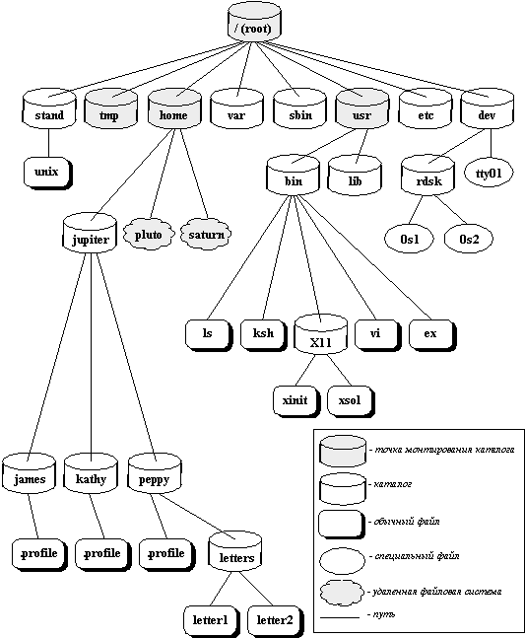
punct de montare a unui catalog

catalog

fişier obişnuit

fişier special

SGF la distanţă

cale
Fig.6.11. Structura SGF UNIX

6.6.2.2. Implantarea fizică
Memoria secundară este organizată în blocuri de lungime fixă (512 octeţi). În descriptorul unui fişier este rezervat un tabel T de 13 cuvinte pentru informaţiile despre localizarea fizică. În dependenţă de numărul t al blocurilor ocupate de fişier, sunt utilizate 1, 2 sau 3 niveluri de direcţionare (v.6.3.2.2):
- cuvintele de la T[0] la T[9] conţin adresele blocurilor 0 – 9 ale fişierului (ultimele fiind puse în 0, dacă t<10),
- dacă t>10, cuvântul T[10] conţine adresa unui tabel de implantare de 128 de cuvinte, în care sunt adresele blocurilor de la 10 la 137,
- dacă t>138, în cuvântul T[11] se află adresa unui tabel, care stabileşte adresele a 128 noi tabele de implantare; se poate ajunge astfel până la 10+128+128² = 16522 blocuri,
- în sfârşit, dacă t>16522, pentru blocurile următoare este utilizată o direcţionare pe trei niveluri; adresa tabelului primar este în T[12]; se poate astfel atinge o lungime maximă de 16522+128³ = 2 113 674 blocuri.
Notăm, că timpul de accesare a informaţiilor unui fişier nu este uniform, începutul fişierului fiind privilegiat. Astfel, timpul de acces la primele 5120 caractere (10 blocuri) nu depinde de lungimea fişierului. Această proprietate poate fi exploatată, plasând în fişier informaţiile cel mai frecvent utilizate.
Dacă există mai multe suporturi de memorie secundară, sau volume, pentru fişiere, fiecărui suport i se va asocia un tabel distinct de descriptori. Tabelul se află la o adresă fixă pe volum. Numele intern al unui fişier este cuplul (adresă suport, indicile descriptorului în tabel).

6.6.2.3. Administrarea perifericelor
Perifericele sunt reprezentate de fişiere speciale, grupate într-un catalog unic (/dev). În locul informaţiilor de implantare, descriptorul unui fişier special conţine un pointer la descriptorul perifericului, care, la rândul său conţine doi indici, numiţi major şi minor. Indicele major identifică tipul perifericului şi punctează la programele primitivelor sale de acces, partajate de periferice de acelaşi tip. Indicele minor identifică individual fiecare periferic şi permite accesul la datele sale proprii, adică la tampoanele de intrare-ieşire utilizate.

6.6.2.4. Volume amovibile
Administrarea volumelor amovibile este realizată conform principiilor, descrise în 5.2.3.2. Catalogul unui volum amovibil este organizat exact ca şi catalogul general. Comanda unei montări logice (montare) permite integrarea catalogului unui volum în catalogul general, la un nivel oarecare şi cu un nume ales. De la acest moment, toate fişierele volumului devin accesibile. Unica restricţie este că nu-i posibilă crearea unor legături între suporturi diferite: un fişier dintr-un volum este accesibil doar traversând rădăcina catalogului acestui volum, iar această rădăcină nu punctează la tatăl său. Sunt evitate astfel orice căutări de legături la demontare.
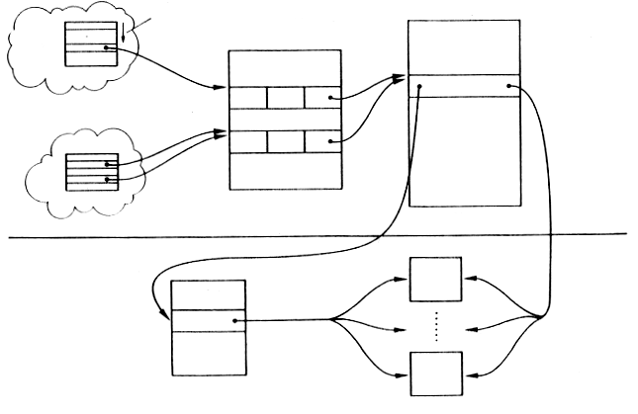
exec
nume local
TFD
TDA
nmax
0
utilizatorul 1
utilizatorul 2
citire
ptr1
ptr2
[în memorie]
[pe disc]
descriptor
zona descriptorilor
blocuri
Fig.6.12. Descriptorii fişierelor în Unix

6.6.3. Funcţionarea şi utilizarea

6.6.3.1. Gestiunea descriptorilor. Nume locale
Din considerente de economie, doar descriptorii fişierelor deschise au o copie în memoria centrală. Aceşti descriptori, zişi activi, sunt grupaţi într-un tabel unic (TDA). Un fişier poate fi deschis simultan de mai mulţi utilizatori, fiecare utilizându-l independent cu ajutorul unui pointer de citire-scriere propriu. Acest pointer nu poate fi conţinut în descriptorul fişierului, care este unic: el este păstrat într-un tabel rezident, numit tabel al fişierelor deschise (TFD). La fiecare nouă deschidere în acest tabel este creată o intrare nouă şi mai multe intrări pot desemna acelaşi fişier, deschis simultan pentru mai mulţi utilizatori. Plus la pointerul de citire-scriere, această intrare conţine modul de deschidere a fişierului şi un pointer la o intrare a TDA (fig.6.12).
În sfârşit, pentru a reduce frecvenţa căutărilor în cataloage şi a simplifica desemnarea, un utilizator poate desemna un fişier printr-un nume local. Acest nume, care este un întreg din intervalul 0..nmax (nmax având valori până la 20), este alocat la deschiderea fişierului. El serveşte ca indice într-un tabel al numelor locale, păstrat în spaţiul propriu al fiecărui utilizator. Intrările acestui tabel sunt pointeri la TFD. Să ne amintim, că un nume local este de fapt un nume de flux, care poate în egală măsură desemna un fişier sau un tub (v.5.2.3.1).

6.6.3.2. Primitive de acces
Funcţiile de acces, descrise mai jos sunt primitive realizate prin apelarea regimului supervizor. Ele sunt utilizate pentru a realiza operaţiile disponibile în limbajul de comandă. Fiecare primitivă returnează un rezultat de tip întreg, care serveşte în special pentru a semnala erorile posibile.
Primitiva dup (duplicare) permite crearea unui alt nume local pentru un fişier deja deschis. Ea serveşte în special pentru a conecta tuburile şi pentru a determina, dacă un nume local dat este al unui fişier deschis.
Citirea şi scrierea are loc pornind de la o poziţie curentă, definită de un pointer. Aceste operaţii incrementează în mod automat pointerul cu numărul de caractere citite sau scrise. Primitiva lseek permite deplasarea explicită a pointerului.
Denumirea operaţiei | Efectul | Rezultatul
open(nume fişier, mod de acces) | deschide fişierul cu modul de acces indicat | nume local alocat (-1 dacă eşec)
close(nbloc) | abrogă asocierea între numele local nbloc şi fişierul (sau tub) asociat | succes → 0, eroare → -1
dup(nbloc) | dacă nbloc este numele local al unui fişier deschis, alocă un alt nume local nbloc1 sinonimul lui nbloc (desemnând acelaşi fişier) | succes → nbloc1, eroare → -1
read(nbloc,tampon,ncar) | citeşte ncar caractere din fişierul (sau tub) cu numele local nbloc în zona tampon | numărul de caractere citite efectiv (mai mic decât ncar, dacă s-a ajuns la sfârşitul fişierului)
write(nbloc,tampon,ncar) | scrie ncar caractere din zona tampon în fişierul (sau tubul) cu numele local nbloc | numărul de caractere efectiv scrise
lseek(nbloc,depl,orig) | deplasează pointerul de citire-scriere depl caractere, pornind de la poziţia definită de orig: 0 – începutul fişierului,  1 – poziţia curentă a pointerului  2 – sfârşitul fişierului | poziţia curentă nouă, (-1 în caz de eroare)
Notăm, că este posibil să deplasăm pointerul după sfârşitul fişierului. Efectul este sporirea lungimii fişierului, poziţiile intermediare rămânând goale; aceste “găuri” nu ocupă loc în memorie.

6.6.3.3. Protecţia fişierelor în UNIX
Protecţia este asigurată cu ajutorul listelor de acces conform principiului din 6.5.3. Există trei moduri de acces elementar: citire, execuţie, scriere pentru un fişier; consultare, acces, modificare pentru un catalog.
Pentru controlul drepturilor, utilizatorii nu sunt individualizaţi, ci partajaţi în trei clase: proprietarul fişierului, membrii unui grup de utilizatori, restul utilizatorilor. Lista de acces la un fişier este, deci, de lungime fixă; ea enumără drepturile de acces ataşate fiecărei grupe; ea poate fi modificată doar de proprietarul fişierului sau de administratorul sistemului. O caracteristică originală a sistemului de protecţie este că proprietarul unui fişier poate fi schimbat.
De la începuturi UNIX a fost gândit ca un sistem de operare interactiv. Pentru a începe lucrul un utilizator trebuie „să intre” în sistem, introducând de la terminal numele propriu de evidenţă (contul, account name) şi, poate, parola (password), devenind astfel utilizator înregistrat al sistemului. Noii utilizatori sunt introduşi (înregistraţi) de către administrator. Utilizatorul nu-şi poate modifica contul propriu, în schimb parola este la discreţia lui. Parolele sunt codificate şi păstrate într-un fişier separat. Nici administratorul nu poate restabili o parolă uitată. Fiecărui utilizator înregistrat îi corespunde un catalog propriu al SGF, numit home. La intrare utilizatorului i se conferă acces total la acest catalog, inclusiv şi la toate cataloagele şi fişierele, care se conţin aici. Accesul la alte cataloage şi fişiere poate fi restricţionat.
Deoarece UNIX este un sistem de operare multiuser, o problemă foarte actuală este problema autorizării accesului utilizatorilor la fişierele SGF. Prin „autorizarea accesului” sunt considerate acţiunile sistemului, care conduc la permiterea sau interzicerea accesului unui utilizator concret la un fişier dat în dependenţă de drepturile de acces ale utilizatorului şi restricţiile de acces, asociate fişierului. Schema autorizării accesului în UNIX este foarte simplă, în acelaşi timp foarte comodă şi puternică, încât a devenit standard de facto pentru sistemele contemporane.
Fiecărui proces în SO UNIX îi sunt asociate un identificator real şi un identificator activ al utilizatorului. Aceşti identificatori sunt desemnaţi cu ajutorul apelului de sistem setuid, care poate fi executat doar în mod supervizor. Analogic, de fiecare proces sunt legaţi doi identificatori ai grupului de utilizatori – unul real şi unul activ. Aceştia sunt desemnaţi cu ajutorul apelului de sistem privilegiat setgid. La intrarea utilizatorului în sistem programul login controlează, dacă utilizatorul este înregistrat în sistem şi a introdus parola corectă (dacă parola este necesară), formează un proces nou şi lansează în acest proces mediul (shell) utilizatorului dat. Dar, înainte de aceasta login setează, pentru procesul nou creat, identificatorii utilizatorului şi grupului, folosind informaţia din fişierele /etc/passwd şi /etc/group. Restricţiile de accesare a fişierelor devin active după legarea acestor identificatori de proces. Procesul poate avea acces la un fişier sau să execute un fişier executabil numai dacă restricţiile de accesare, păstrate cu fişierul permit aceasta. Identificatorii procesului sunt transmişi tuturor proceselor descendente, extinzând pentru acestea aceleaşi restricţii. În unele cazuri un proces îşi poate modifica drepturile sale utilizând apelurile de sistem setuid şi setgid, iar în alte cazuri sistemul poate modifica drepturile de accesare ale procesului în mod automat.
Fie ca exemplu următoarea situaţie. Scrierea în fişierul /etc/passwd este permisă doar administratorului (superuserul poate scrie în orice fişier). Acest fişier conţine, printre altele, parolele utilizatorilor şi fiecare utilizator are dreptul să-şi modifice parola. Există un program special /bin/passwd, care realizează modificarea parolelor. Însă un utilizator obişnuit nu poate face acest lucru chiar utilizând acest program, deoarece scriere în /etc/passwd este interzisă. În UNIX problema dată este rezolvată în modul următor. Pentru un fişier executabil poate fi indicat, că la lansarea lui vor fi setaţi identificatorii utilizatorului şi/sau grupului. Dacă utilizatorul cere lansarea unui atare program (cu ajutorul apelului de sistem exec), atunci pentru procesul respectiv este stabilit identificatorul utilizatorului, care corespunde identificatorului stăpânului fişierului executabil şi/sau identificatorul grupului acestui stăpân. În particular, la lansarea programului /bin/passwd procesului se atribuie identificatorul administratorului şi programul poate scrie în fişierul /etc/passwd. Pentru identificatorul utilizatorului şi pentru identificatorul grupului ID real este identificatorul adevărat, iar ID activ este identificatorul execuţiei curente. Dacă identificatorul curent al utilizatorului corespunde identificatorului administratorului, atunci acest identificator ca şi identificatorul grupului poate fi modificat cu ajutorul apelurilor de sistem setuid şi setgid. În cazul în care identificatorul curent al utilizatorului diferă de identificatorul administratorului, atunci execuţia apelurilor de sistem setuid şi setgid conduce la înlocuirea identificatorului curent cu identificatorul adevărat (al utilizatorului sau al grupului, respectiv).
În UNIX, ca şi în orice sistem de operare multiuser, este susţinut un mecanism standard de control al accesului la fişierele şi directoriile sistemului de fişiere. Orice proces poate accesa un fişier atunci şi numai atunci, când drepturile de acces, ataşate fişierului, corespund posibilităţilor procesului dat.
Protecţia fişierelor contra unor accese nesancţionate se bazează pe trei momente. Unu: fiecărui proces, care crează un fişier (sau un director) este ataşat un identificator al utilizatorului (identificator unic în sistem), care mai apoi va fi considerat ca identificatorul posesorului fişierului nou creat. Doi: de fiecare proces, care încearcă să acceseze un fişier, este legat un cuplu de identificatori – identificatorii activi al utilizatorului şi al grupului utilizatorului. Trei: fiecărui fişier în mod univoc îi corespunde descriptorul propriu – i-node. Informaţia dintr-un i-node conţine identificatorii posesorului curent (imediat după crearea fişierului identificatorii posesorului curent sunt stabiliţi de către identificatorul respectiv activ al procesului părinte, dar mai târziu pot fi modificaţi cu ajutorul apelurilor de sistem chown şi chgrp). Tot aici se conţin indicaţii despre operaţiile permise posesorului fişierului, ce drepturi au asupra fişierului membrii grupului posesorului şi care sunt drepturile celorlalţi utilizatori.

